
حوزه فناوری اطلاعات و ارتباطاتوزارتاموراقتصادیودارایی
سامانه تشخیص صلاحیت حرفه ای حسابداران رسمی

سند شناخت

تهیه‌کننده:شرکت کاوه مکاترونیک آریا
تعداد صفحات: 50
شناسهمستند: Kama.Mefa.Azmoon.Analysis
نسخه یک، پاییز 1396

سابقه مستند
شرح

فهرست مطالب
1 مقدمه 2
1.1 هدف 2
1.2 دامنه کاربرد 2
1.3 منابع و مراجع 2
2 فرآیندهای سامانه 3
2.1 فرآیند برگزاری آزمون 4
2.1.1 موارد کاربرد فرآیند برگزاری آزمون 9
2.2 فرآیند معافیت از آزمون 18
2.2.1 موارد کاربرد فرآیند معافیت از آزمون 22
2.3 فرآیند تکمیلسوابق کاری 29
2.3.1 مدل مورد کاربرد 29
2.4 فرآیند اعتراض به آزمون(اين فرايند مقدم بر فرايند تكميل سوابق كاري است.)
2.4.1 مدل موارد کاربرد 33
2.5 جداول اطلاعاتی پایه 37

مقدمه

هدف
هدف از طراحی جديد «سامانه تشخیص صلاحیت حرفه ای حسابداران رسمی» رفع نواقص سيستم نرم افزاري معماران عصر دانش و آسان سازي فرآیندهای ثبت نام و برگزاری آزمون و معافیت از آزمون و افزايش سرعت ثبت اطلاعات و بارگذاري مدارك و بررسي مدارك، جستجوي سريع و داشتن امكاناتي مانند ثبت نام و ... با كامپيوتر – تبلت و تلفن همراه در مرور گرهاي مختلف حتي با نسخه هاي قديمي و اخذ گزارشات مديريتي ( آماري -مقايسه اي- مغايرتي )در قالب جدول و نمودار وبا خروجي Excel، word، Pdf می باشد و در صورت امكان لينك شدن با اتوماسيون اداري و سايرمراجعي كه با آنها مكاتباتي صورت مي پذيرد مانند حراست سازمان حسابرسي - جامعه حسابداران رسمي ايران- وزارت علوم- پزشكي قانوني – پليس + 10 - ثبت احوال كشور – سامانه تامين اجتماعي
هيـات تشخيـص صلاحيـت حسابـداران رسمـي در اجراي مـاده واحده قانون استفاده از خدمات تخصصي و حرفه اي حسابداران ذيصلاح به عنوان حسابدار رسمي، مصوب سال 1372 و آيين نامه "تعيين صلاحيت حسابداران رسمي و چگونگي انتخاب آنان" موضوع تصويب نامه شماره 9045ت 13875/ هـ مورخ 23/7/1374 و اصلاحيه هاي بعدي آن از داوطلبان واجد شرايط در آزمون حسابدار رسمي و نیز داوطلبان واجد شرایط معافیت از آزمون حسابدار رسمی دعوت به عمل مي آورد. پس از درج دو آگهی همزمان يا جداگانه مربوط به شركت در آزمون و معافيت از آزمون مختص مديران اجرائي در سامانه، داوطلبین شرکت در آزمون و نیز واجدین شرایط معافیت از آزمون، با توجه به نوع درخواست (درخواست شركت در آزمون يا معافيت از ازمون) كه در سامانه قابل مشاهده است، ثبت نام می نمایند. پس از بررسی و تایید مدارک، داوطلبین مجاز جهت شرکت در آزمون به سازمان سنجش معرفی می شوند و پس از شرکت در آزمون و قبولی در آزمون و تكميل سوابق كاري، فرايند استعلام مدارك آغاز مي گردد، همچنين مديران مشمول معافيت از آزمون پس از تاييد نهايي و يا قبولی در مصاحبه، براي انجام استعلامات معرفي مي گردند و هردو گروه پس ازاخذ تاييديه استعلامات عدم سوءپيشينه – عدم اعتياد – تاييديه مدرك يا مدارك تحصيلي و حرفه اي و بعضا سوابق كاري، به همراه نامه اي با پيوست هاي مورد نياز (حداقل 10 پيوست ) به حراست جهت تاييد صلاحيت هاي عمومي معرفي مي شوند.و پس از دريافت تاييديه حراست جهت صدور کارت حسابدار رسمی طي دو نامه با امضاي رئيس هيات تشخيص صلاحيت حسابداران رسمي و دبير هيات منضم به عكس و تصوير پرسشنامه تكميلي متقاضي و چند پيوست ديگر به جامعه حسابداران رسمی معرفی می گردند. درخصوص متقاضیان استفاده از معافیت از آزمون نیز همان مراحل بیان شده در مورد آزمون انجام می شود، با این تفاوت که نیاز به شرکت در آزمون نمی باشد و در معافیت ممکن است طبق نظر هیات تشخیص، متقاضی ملزم به گذراندن دروس تخصصی خاصی شود و یا ملزم به کسب شرط قبولی پس از گذراندن مصاحبه فنی گردد، همچنین در این موارد امکان آن که شرط قبولی در مصاحبه فنی توسط شخص وزیر برداشته شود نیز وجود دارد

دامنه کاربرد
این سند منحصراً برای شناخت سامانه «تشخیص صلاحیت حرفه ایحسابداران رسمی»تهیه شده است و تا پایان فرآیند توسعه نرم افزار توسط تیم توسعه پروژه و استفاده کنندگان از دستاوردهای پروژه مورداستفاده قرارمی گیرد.این سند، در تمامی مراحل توسعه زیرسیستم باید به عنوان مرجع نیازمندی های کارکردی کاربران مورد مراجعه قرارگرفته و هرگونه تغییر در این نیازمندیها، منجر به تغییر و اصلاح گزارش حاضر خواهد شد.

منابع و مراجع
- جلسات کارشناسی با کارشناسان هیات تشخیص صلاحیتحرفه ای حسابداران رسمی
- كليه مستندات و آخرين نسخه هاي شناخت و تحلیل و فايل هاي ارسالي از سامانه طراحي شده شركت معماران عصر دانش

فرآیندهای سامانه
سامانه شامل فرآیندها و زیرفرآیندهای مربوط به تشخیص صلاحیت حرفه ای حسابداران رسمی می باشد. این فرآیند های به طور کلی شامل ( فرآيند ثبت نام و تكميل پروفايل كاربري- فرايند بررسي مدارك و برگزار ي ازمون- فرايند اعتراض – فرايند تكميل سوابق كاري – فرايند استعلام - فرايند معافيت از آزمون) كه هركدام ميتواند به صورت فرايند يا زير فرايند در سيستم تعريف شود به شرح موارد زیرو در حال حاضر براي روشن شدن مطالب در هر فرايند يازير فرايند به نكات اضافه نيز اشاره شده است ودر مرحله تحليل و پياده سازي از هم تفكيك خواهند گرديد :
1 - فرايند ثبت نام و تكميل پروفايل
طی این فرآیند افراد متقاضی در موعد مقرر پس از تنظيمات آزمون يا معافيت از آزمون توسط مدير سيستم در سامانه ثبت نام نموده و آمادگی خود را جهت شرکت در آزمون يا معافيت از آزمون انتخاب حسابداران رسمی اعلام می نمایند.
راهنماي كاربري مختصر و مفيد از فرايند ثبت نام، نحوه رفع نواقص، ثبت اعتراض، تكميل سوابق كاري و... براي متقاضيان درنظر گرفته شده است.
تعداد كاربران آنلاين در صفحه اصلي سايت نمايش داده مي شود. درروزهاي پاياني ثبت نام در صورت كندي سيستم و ايجاد خطا ومشكل براي عمليات ثبت نام، اطلاع از تعداد كاربران آنلاين هم براي متقاضيان وهم براي كاربران داخلي در صورت بروز كندي سيستم مورد نياز مي باشد. چون در روزهاي پاياني براي كليه كاربران هميشه اين ذهنيت متصور است كه به دليل ازدحام ثبت نام سيستم كند عمل مي نمايد درحاليكه ممكن است مشكل از سرور مركزي باشد.
.عضويت در سامانه و تخصيص رمز عبور به آساني انجام شده وبراي بار اول از طريق اعلام نام كاربري ( كد ملي) و رمز عبور به متقاضي پيامك و ايميل مي گردد.و فراموشي يا تغيير رمز عبور به راحتي امكان پذير مي باشد.
پست الكترونيك داراي ساختار مشخصي است در صورت اشتباه در ثبت به كاربر هشدار داده مي شود.مثلا ثبت www در ابتداي پست الكترونيكي
قبل از شروع ثبت نام به كاربر پيغام داده ميشود كه اطلاعاتي مانند پست الكترونيكي و تلفن و آدرس و... براي ارسال پيامك يا ايميل يا مكاتبات ضروري مي باشند و اطلاعات شخصي و صحيح مي بايست ثبت گردد.
مراحل ثبت نام و تكميل مدارك ورفع نواقص به صورت ويزاردي صورت مي گيرد.
چنانچه كاربر به هر دليلي از سامانه خارج شود اطلاعات ثبت شده، ذخير ه شده و با ورود مجدد كاربر به سامانه، ادامه كار پيچيدگي نداشته وبا سهولت قابل انجام است.
بارگذاري اسناد چند برگي با حجم و فرمت مناسب با قابليت بارگذاري در ابتدايي ترين سيستم ها كه فاقد اپليكيشن هاي جديدهستند، امكان پذير مي باشد( سيستم به متقاضي نوع فايل و حجم فايل را با هشدار مناسب اعلام مي نمايد) و مشاهده اسناد توسط كاربران داخلي با سيستم هاي قديمي نيز امكان پذير است.در كارتابل كليه كاربران امكان چرخش اسناد بارگذاري شده وجود داشته باشد وسپس چرخش مورد نظر كاربر در سيستم ذخيره گردد.
در صورت امكان نوع فايل هاي ارسالي يكسان سازي شده( به غير ازفايل عكس) و در كارتابل كاربران داخلي به فايل pdfتبديل گردد.
در سيستم هشدار فعال براي ثبت نام در نظر گرفته شده است.و متقاضيان هنگام اشتباه در ثبت اطلاعات يا مدارك تحصيلي وسوابق كاري غير مرتبط و كمبود سوابق و يا بارگذاري مدارك با فرمت هايي كه مورد قبول نيستند با پيغام هاي مناسب به خوبي راهنمايي مي گردند.
افرادي كه بنا به دلايلي از يك تا چند سال محروم از شركت در آزمون هستند و نبايد در آزمون شركت نمايند، امكان عضويت در سامانه يا انجام مراحل ثبت نام را نداشته باشند .
متقاضياني كه حداقل يك بار در سامانه اي كه معماران عصر دانش پياده سازي كرده است، درخواست شركت در ازمون داشته و ثبت نام نموده اند از افرادي كه براي بار اول ثبت نام مي كنند با علامت خاصي متمايز هستند.
متقاضياني كه حداقل يك بار در سامانه اي كه معماران عصر دانش پياده سازي كرده است، ثبت نام نموده و واجد شرايط و كارت آزمون براي ايشان صادر شده است از ساير افراد با علامت خاصي متمايز هستند.
متقاضياني كه حداقل يك بار در سامانه اي كه معماران عصر دانش پياده سازي كرده است، ثبت نام نموده و واجد شرايط نشده اند از ساير افراد با علامت خاصي متمايز هستند.
متقاضياني كه حداقل يك بار در سامانه اي كه معماران عصر دانش پياده سازي كرده است، ثبت نام نموده و درخواست معافيت از ازمون داشته اند از ساير افراد با علامت خاصي متمايز هستند.
در كارتابل متقاضياني كه حداقل يك بار در سامانه اي كه معماران عصر دانش پياده سازي كرده است، درخواست شركت در ازمون يا معافيت از آزمون داشته و ثبت نام نموده اند، دسترسي به مشاهده كليه اطلاعات ثبت شده بدون ويرايش وجود دارد و در صورت شركت در آزمون مشاهده كارنامه كليه سنوات براي ايشان امكان پذير است. و ثبت اطلاعات جديد بدون ويرايش اطلاعات قبلي امكان پذير مي باشد و در مرحله كارشناسي اطلاعات ثبت شده جديد با رنگ يا علامت خاصي از اطلاعات ثبت شده گذشته تفكيك شده است.
براي متقاضيان جديد در صورتي كه فاقد كارت پايان خدمت يا معافيت (براي آقايان )باشند، يا مدرك نحصيلي قابل قبول نداشته باشد يا سوابق كاري به حد نصاب نرسد سيستم به كاربر هشدار لازم ميدهد و كاربر با علم به مشكل موجود درصورت تمايل عمليات ثبت نام را به اتمام برساند.
- 2 - فرآیند برگزاری آزمون
پس از ثبت نام، مراحل مختلفی جهت بررسی پرونده و رفع نواقص ومشخص نمودن انواع واجدين شرايط (واجد شرايط 3 ساله - واجد شرايط6 ساله- مشروط3ساله – مشروط6ساله- دكتري3ساله – دكتري 6ساله – مجامع حرفه اي 3 ساله – مجامع حرفه ي 6 ساله) و طرح در هيات با ذكر دليل و غيرواجد شرايط باذكردليل، تخصيص شماره صندلي با متغيرهاي مختلف مانند: كد ملي - نوع جنسيت – حروف الفبا و... در 15 طبقه بندي و اخذ فايل عكس و فايل اكسل مشخصات واجدين شرايط وارسال به سازمان سنجش و همچنين اخذ ليست براي حضور و غياب و برچسب صندلي جهت ارائه به محل برگزاري آزمون ، آپلود فايل نتیجه آزمون تستي و ثبت نصاب قبولي نمره تست هريك از دروس چهارگانه و اخذ گزارش قبول شدگان آزمون تستي جهت تصحيح اوراق تشريحي وسپس ثبت نصاب قبولي دروس تشريحي (در حال حاضر اين مورد وجود ندارد و نمره آزمون تشريحي صفر ثبت مي شود) و آپلود فايل نمرات تشريحي وسپس ثبت نصاب معدل قبولي در هريك از دروس ودر نهايت اخذ گزارش قبول شدگان نهايي و مشروطين و مردودين . ثبت و بررسي اعتراضات و در صورت لزوم تغيير در نصاب ها و اصلاح نمرات بعضي از معترضين پس از بررسي اعتراض و متعاقب آن افزايش تعداد قبول و مشروط اعلام قبول شدگان و مشروطين دروس در سامانه – تكميل سوابق كاري قبول شدگان – اخذ تاييديه استعلامات - معرفي به حراست – پس از اخذ تاييديه حراست معرفي به جامعه حسابداران رسمي.
3- فرآیند معافیت از آزمون
طی این فرآیند افرادی که دارای سوابق مديريتي در دستگاه هاي اجرائي طبق آيين نامه و ضوابط مربوطه هستند می توانند بدون شركت در آزمون دروس چهار گانه درخواست معافيت از آزمون داده و پس از بررسي و معافيت از آزمون به عنوان حسابدار رسمی به جامعه حسابداران معرفی گردند. به این منظور فرد باید در سامانه ثبت نام نموده و پس از طی مراحل لازم، و در صورت تایید هیات، به جامعه حسابداران رسمی معرفی می گردد. مراحل ثبت نام و بررسی پرونده افراد در این فرآیند شباهت های بسیاری به فرآیند برگزاری آزمون دارد. با این تفاوت که فرد در آزمون شرکت ننموده و محاسبه سوابق اين افراد با سوابق شركت كنندگان در آزمون متفاوت مي باشد و پس از تاييد سوابق و مدارك تحصيلي از طریق مصاحبه (در برخی مواردنیز به مصاحبه نیز نمی باشد) مشمول معافيت از آزمون مي شوند.
- 4 - فرآیند ثبت و بررسی اعتراض
در صورتی که فرد در مرحله اول نسبت به غيرواجد شرايط شدن براي شركت در آزمون ودر مرحله بعد درصورت شركت در آزمون ومردود يا مشروط شدن نسبت به نتایج آزمون معترض باشد، مي تواند اعتراض خود را ثبت نمايد و در هردو صورت پرونده بررسي و در صورتي كه به غير واجد شرايط شدن اعتراض داشته باشند چنانچه مورد تاييد قرار گيرد مي بايست به فهرست اكسل سازمان سنجش فرستاده شود ودر صورتي كه بعد از اعلام نتايج مشروط يا قبول شود مي بايست به فهرست مشروطين يا قبول شده ها اضافه شود و یا در صورت ثبت درخواست معافيت از آزمون به نتيجه بررسي معترض باشد مي تواند، اعتراض خود را در سامانه ثبت نموده و پس از بررسی نتیجه اعتراض را مشاهده نماید. در جریان فرآیند و در مواردي که فرد به نظر هیات تشخیص صلاحیت اعتراض داشته باشد، در صورت ارائه مستندات وبارگذاري مدارک جدید و تکمیلی پرونده مجددا در هیات مورد بررسی قرار می گیرد و نتیجه به متقاضی با پيامك و ايميل اعلام می گردد.
- 5- فرآیند تکمیل مدارک ( بعد ازفرايند ثبت و بررسي اعتراض)
این فرآیند را می توان به عنوان یکی از زیر فرآیندهای فرآیند برگزاری آزمون محسوب نمود. به این ترتیب که در صورتی که فرد در آزمون شرکت نموده و قبول شود اما سوابق وی برای معرفی به جامعه حسابداران رسمی کافی نباشد، نتایج قبولی وی در آزمون محفوظ می ماند تا زمانیکه فرد سوابق خود را تکمیل نموده (ممکن است تکمیل سوابق به چند سال زمان نیاز داشته باشد) وپس از تكميل مدارك با بارگذاري مدارك تكميلي درخواست بررسی وضعیت را بدهد. در این صورت دیگر نیازی به شرکت مجدد در آزمون نبوده و درخواست فرد مورد بررسی قرار گرفته و در صورت تایید سوابق و انجام استعلام ها و معرفي به حراست و اخذ تاييديه هاي مربوطه وی به عنوان حسابدار رسمی به جامعه حسابداران معرفی خواهد شد.
6 – فرايند استعلام
بعد از تكميل مدارك قبول شدگان در ازمون و مشمولين معافيت از ازمون براي هردودسته براي اخذ تاييديه مدرك تحصيلي ليسانس و دكتري حسابداري و يا در صورت نياز مدارك حرفه اي بين المللي و عدم اعتياد و عدم سوءپيشينه و در صورت لزوم سوابق كاري از مراجع ذيصلاح استعلام به عمل مي آيد. كليه مكاتبات و پاسخ استعلام ها، مي بايست در سامانه بارگذاري شوند.
دسترسي بارگذاري اين اسناد هم به كارشناسان هم كاربر مجاز داده شده است. و اين كار توسط يكي از ايشان مي تواند انجام شود. امكان مشاهده اين اسناد و اخذ پرينت و گزارش تعداد استعلام هاي انجام شده، انجام نشده، پاسخ استعلام دريافت شده يا دريافت نشده براي همه كاربران داخلي در محدوده حروف تعريف شده وجود دارد.

در ادامه این بخش به بررسی تفصیلی هر یک از این فرآیندها و مراحل موجود در هر فرآیند خواهیم پرداخت.

فرآیند برگزاری آزمون
فرآیند برگزاری آزمون خود از زیر فرآیندهای زیر تشکیل شده است:
- فرآیند ثبت نام و تكميل پروفايل
طی این زیرفرآیند داوطلبین در آزمون ثبت نام نموده و اعلام آمادگی می نمایند. طبق نكاتي كه در ابتداي سند اشاره شده است.
- زیرفرآیند بررسی پرونده هاي متقاضيان شركت در آزمون
طی این زیرفرآیند بررسی کارشناسی بر روی پرونده داوطلبین انجام شده . كارشناس ثبت نام كنندگان را با علائم معني داركه در ابتداي سند اشاره شده را مشاهده مي كند مثلا فردي كه يك بار واجد شرايط شده را از فردي كه براي بار اول ثبت نام كرده يا قبلا غير واجد بوده براي كارشناس قابل تشخيص است. و پس از بررسي افراد واجد شرایط يا غير واجد شرايط يا ناقص يا طرح در هيات مشخص مي گردند. انواع واجدين شرايط مشخص مي شوند: ( واجد شرايط 3 ساله - واجد شرايط6 ساله- مشروط3ساله – مشروط6ساله- دكتري3ساله – دكتري 6ساله – مجامع حرفه اي 3 ساله – مجامع حرفه ي 6 ساله- كارشناس فقط حق يك انتخاب را دارد ) و پرونده هايي كه قابل طرح در هيات هستند با ذكر دليل ( دكتري حسابداري – مدارك حرفه اي - سوابق كاري مورد ابهام – مدرك تحصيلي مورد ابهام – نداشتن كارت پايان خدمت – ساير موارد به صورت متني- كارشناس حق يك انتخاب يا بيشتر را دارد) مشخص مي شوند و همچنين افراد غيرواجد شرايط باذكردليل (نداشتن كارت پايان خدمت – كسر سابقه حسابرسي – كسر سوابق تجارب مفيد – مدرك تحصيلي غير مرتبط- عدم تكميل نواقص پرونده – كارشناس مي تواند يك يا جند انتخاب داشته باشد) تعيين شده و پرونده هاي ناقص با درج نوع نقص پرونده (مدرك تحصيلي – ريز نمرات- سوابق كاري – عكس – كارت پايان خدمت – سوابق بيمه – شناسنامه – كارت ملي - كارشناس حق انتخاب يك مورد يا بيشتر رادارد) به متقاضي ارجاع مي شود.
دارندگان مدارك حرفه اي بين المللي و دكتري حسابداري از دو ازمون حسابداري و حسابرسي معاف مي گردند.
جنانچه مدارك كاربر ناقص و به ايشان اطلاع داده شود وبه هردليلي متقاضي مدارك خود را تكميل ننمايد، كارشناس و مدير سيستم بتوانند نتيجه بررسي را در كارتابل خود ثبت نمايند و موكول به ارسال كار از كارتابل متقاضي نباشد.
(متقاضياني كه در سال ازمون حداقل در يك درس نمره قبولي را كسب كنند مي توانند در دو آزمون متوالي ديگر درآزمون دروس قبول نشده شركت نمايند. و در صورت قبول نشدن مي بايست در سال هاي بعد در ازمون چهار درس شركت نمايند. اين افراد مشروط ناميده مي شوند. با توجه به استثنائات موجود بعد از اعلام اسامي نهايي مشروطين، فايل كليه مشروطيني كه در سال بعد مي توانند در آزمون دروس قبول نشده شركت كنند با ذكر درس يا دروس قبول نشده درسامانه بارگذاري مي شود و در هنگام ثبت نام درس قبول شده براي آنها غير فعال مي شود)
بررسی پرونده ها در سطوح کارشناس، رئیس گروه، دبیر هیات و اعضای هیات انجام شده و نتایج به داوطلبین از طريق پيامك و ايميل اعلام می گردد.
- زیرفرآیند برگزاری آزمون
طی این زیرفرآیند داوطلبین واجد شرایط به سازمان سنجش معرفی شده و پس از برگزاری آزمون فهرست حضور و غیاب و نمرات تستی دریافت شده و در سامانه ثبت می گردد. با توجه به نصاب هر آزمون افراد قبول شده تعیین شده و پس از ثبت نمرات تشریحی و نصاب قبولي نمره تشريحي و اخذ معدل و نصاب معدل قبولي هر درس لیست نهایی قبول شدگان مشخص می گردد.
- زیرفرآیند تاییدات بعد از آزمون
در نهایت استعلام های لازم در مورد قبول شدگان انجام شده و در صورت دریافت پاسخ مثبت استعلامات فرد به حراست معرفی شده و در صورت تایید حراست به جامعه حسابداران رسمی معرفی می گردد. قبلا اشاره شده است.
در ادامه به بررسی هریک از زیر فرآیندهایاین فرآیند می پردازیم.
زیرفرآیند ثبت نام در آزمون
فرآیند برگزاری آزمون با انجام تنظيمات آزمون توسط مدير سيستم و تهیه و انتشار آگهی دعوت به ثبت نام انتخاب حسابدار رسمی توسط هیات تشخیص صلاحیت حسابداران رسمی آغاز می گردد. متقاضیان براساس آگهی منتشر شده و با بررسی شرایط درج شده در متن آگهی، نسبت به ثبت نام و ارسال مدارک اقدام مینمایند. در صورتی که متقاضی پیش از این در آزمون انتخاب حسابدار رسمی شرکت کرده باشد و یا درخواست استفاده از معافیت از آزمون را داده باشد، اطلاعات وی به شکل پیش فرض بارگذاری شده و به وی نمایش داده می شود ويرايش اطلاعات ثبت شده براي متقاضي امكان پذير نيست. در اولین ثبت نام به هر فرد یک شماره پرونده اختصاص می یابد که چهار شماره سمت چپ آن اولين سال ثبت نام در آزمون را نمايش مي دهد و در تمامی آزمونهای سال های بعد نیز معتبر بوده و فرد با استفاده از این شماره پرونده يا كد ملي يا نام و نام خانوادگي شناسایی می گردد. همچنین به ازای هرسال که فرد شرکت نموده یک کد رهگیری به وی داده می شود که در آزمون همان سال قابل استفاده بوده و پس از اتمام مراحل آزمون از اعتبار ساقط می گردد. جهت ثبت نام فرد باید مشخصات فردی، مشخصات مدارک تحصیلی، مشخصات مدارک حرفه ای و مشخصات سوابق شغلی مدارک را در سامانه ثبت نموده و مدارك مربوطه كه ممكن است بيش از يك برگ باشد را بارگذاري نمايد و سپس آزمون هایی را که قصد شرکت در آن را دارد، انتخاب می نماید. سپس متقاضی مبلغ شرکت در آزمون را پرداخت نموده و کد رهگیری دریافت می نماید. نام كاربري كد ملي مي باشد.زیر فرآیند ثبت نام در شکل زیر مشاهده می گردد:
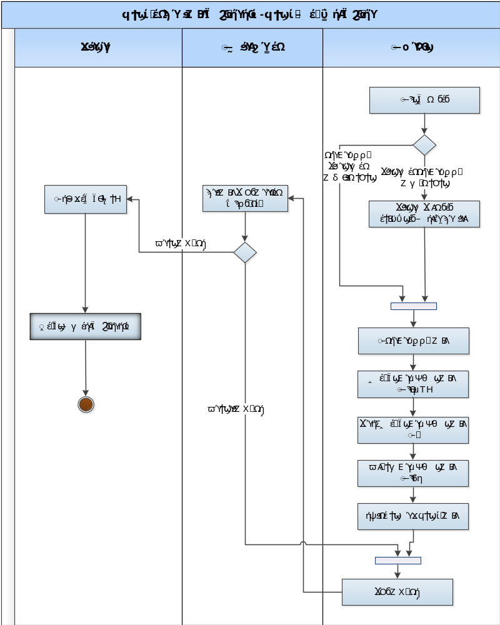
شکل 1- فرآیند برگزاری آزمون –زیرفرآیند ثبت نام در آزمون
زیرفرآیند بررسی پرونده ها
پس از اتمام ثبت نام و دریافت کد رهگیری توسط متقاضی، پرونده وی جهت بررسی کارشناسی به یکی از کارشناسان ارجاع می گردد. ارجاع پرونده ها بر اساس اولین حرف الفبایی نام خانوادگی متقاضیان صورت می گیرد و دسترسي تقسيم و مديريت حروف به مدير سيستم داده شده است. در اين مرحله متقاضيان با علامت هايي كه قبلا اشاره شده از هم متمايز مي گردند مثلا متقاضي معافيت از ازمون با درخواست كننده شركت در ازمون متفاوت و همچنين افرادي كه حداقل يك بار واجد شرايط شده از افرادي كه قبلا ثبت نام و غير واجد شده يا براي بار اول ثبت نام مي كنند با هم متفاوت مي باشند و .... در مرحله اول بررسی، کارشناس مربوطه ضمن بررسی اطلاعات هویتی، مدارک تحصیلی و کاری متقاضی را در سامانه بررسی نموده و در صورت مشاهده نواقص در اطلاعات ارسالی، پرونده را جهت رفع نواقص با ذكر نقص يا نقص هاي پرونده (انواع دارد) به متقاضی بازمی گرداند. پس از ارسال پرونده ثبت نام به متقاضی جهت رفع نقص، اطلاع رسانی از طریق ایمیل و پیامک به وی انجام می شود تا در مهلت مقرر نسبت به رفع نواقص و تکمیل مدارک اقدام نماید. برای آن دسته از متقاضیانی که مدارک آن ها کامل باشد مدارک تحصیلی و اطلاعات کاری آنها براساس آئین نامه، مورد بررسی قرار می گیرد. در نهایت کارشناس تصمیم خود را مبنی بر طرح در هيات ( انواع دارد) يا مجاز( مجاز انواع دارد) یا غیر مجاز بودن ( انواع دارد) متقاضی وارد نموده و پرونده را به رئیس گروه ارسال می نماید.ويرايش اطلاعات فقط توسط مدير سيستم و كارشناس انجام ميشود كه تاريخچه ويرايش و نام كارشناس ثبت شده وبراي رئيس گروه و دبير هيات قابل مشاهده مي باشد. رئیس گروه نیز پس از بررسی در صورت عدم موافقت، پرونده را به کارشناس باز میگرداند. اما در صورت موافقت پرونده به دبیر هیات ارسال می گردد. در صورت نیاز دبیر هیات، پرونده را در هیات طرح نموده و نتیجه واجد یا غیر واجد بودن متقاضی جهت شرکت در آزمون مشخص شده و به وی اعلام می گردد. متقاضیانی که غیر واجد شرایط شناخته شده اند یک بازه زمانی فرصت داده می شود تا نسبت به اعلام اعتراض خود اقدام نمایند. این مراحل در شکل زیر در قالب نمودار فعالیت مشاهده می گردد:
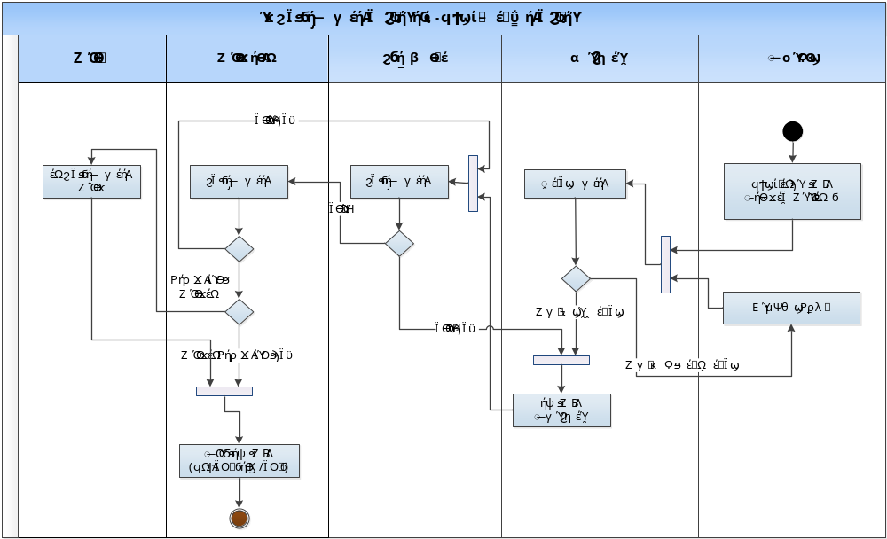
شکل 2- فرآیندبرگزاری آزمون– زیرفرآیند بررسی پروندهها
زیرفرآیند برگزاری آزمون
پس از مشخص شدن افراد واجد، مرکز تشخیص صلاحیت حرفه ای اقدام به تخصیص شماره صندلی نموده(مديريت تخصيص شماره صندلي با متغييرهاي مختلف بايد وجود داشته باشد) و اخذ گزارش و پرينت از برچسب صندلي و ليست حضور و غياب براي محل آزمون و لیست متقاضیان واجد شرایط را در قالب یک فایل اکسل تهیه کرده و به همراه فایلهای اسکن شده عکس به سازمان ارسال می نماید. سازمان سنجش با استفاده از فایل های دریافت شده، آزمون را برگزار نموده و نتیجه آزمون تستی را در قالب یک فایل به همراه لیست غائبین و حاضرين ارسال می نماید. قابل ذکر است اوراق تشریحی آزمون نیز به همراه لیست حضور و غیاب از محل برگزاری آزمون تحویل گرفته می شود.بعد از بارگذاري فايل نتايج آزمون تستي و ثبت نصاب قبولي دروس تستي، پس از مشاهده ليست آن دسته افرادی که نتایج آزمون تستی آن ها قابل قبول است در سامانه،كاربرمجاز يا مدير سيستم، ليست مربوطه جهت تصحیح اوراق تشریحی به دبیر هیات تشخیص صلاحیت ارجاع داده می دهند. اوراق تشریحی با رعایت امانت توسط مصححین تصحیح می شود و افرادی که در آزمون تشریحی پذیرفته شده باشند بعد ازبارگذاري فايل نمرات تشريحي و معدل گيري، در صورتي كه حدنصاب قبولي را كسب كرده باشند به عنوان پذیرفته شدگان نهایی معرفی می گردند. این مراحل در شکل زیر در قالب نمودار فعالیت مشاهده می گردد:
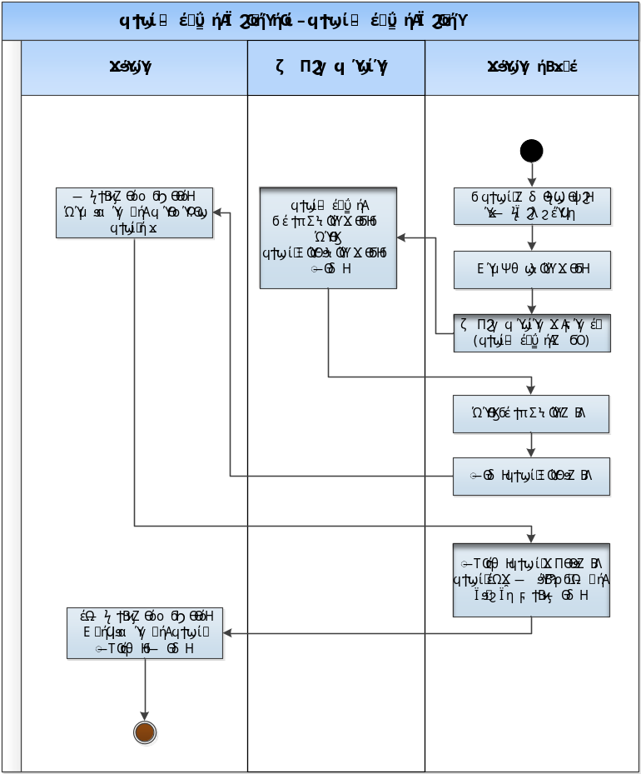
شکل 3- فرآیند برگزاری آزمون –برگزاری آزمون و ثبت وضعیت قبولی داوطلبین
زیرفرآیند استعلام و تاییدات بعد از آزمون
کارشناسان بعد از تعیین اسامی پذیرفته شدگان، استعلام مدارک تحصیلی را از مراکز تحصیلی واخذ یا استعلام سوابق کاری و حسن انجام کار را از محل کار قبول شدگان (در صورت نیاز) انجام میدهند. علاوه بر این کارشناسان نامه های معرفی جهت عدم سوء پیشینه و عدم اعتیاد به مواد مخدر را صادر می کنند، در هر یک از مراحل بالا که نتیجه استعلامات و یا بررسی ها نتیجه ای جز تائید فرد را نشان دهد، فرد را از وضعیت پیش آمده به وسیله ایمیل و یا پیامک مطلع می نماید. پس از دریافت و بررسی نتایج استعلامات و نتیجه سوء پیشینه و عدم اعتیاد به مواد مخدر و محرز شدن مثبت بودن شرایط پذیرش فرد، پرونده فرد به حراست ارجاع می گردد. حراست پس از انجام بررسی، نتیجه را در سامانه ثبت می نماید. در صورت تایید حراست، دو نامه با امضاي رئيس هيات و دبير هيات جهت معرفی فرد به جامعه حسابدران رسمی ایران صادر شده و به متقاضي با پيامك وايميل جهت مراجعه به كارتابل و مشاهده نامه و مراجعه به جامعه حسابدارن رسمي اطلاع داده مي شود. این مراحل در شکل زیر در قالب نمودار فعالیت مشاهده می گردد:
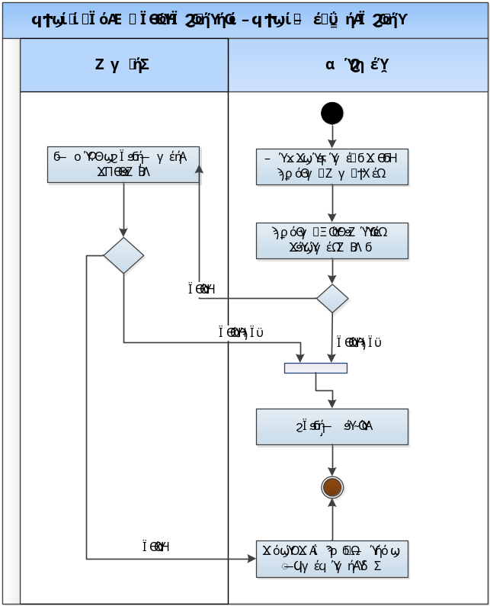
شکل 4- فرآیند برگزاری آزمون –زیرفرآیند تاییدات بعد از آزمون

موارد کاربرد فرآیند برگزاری آزمون
موارد کاربرد فرآیند برگزاری آزمون در شکل زیر مشاهده می گردد: در شكل رئيس گروه از قلم افتاده است.
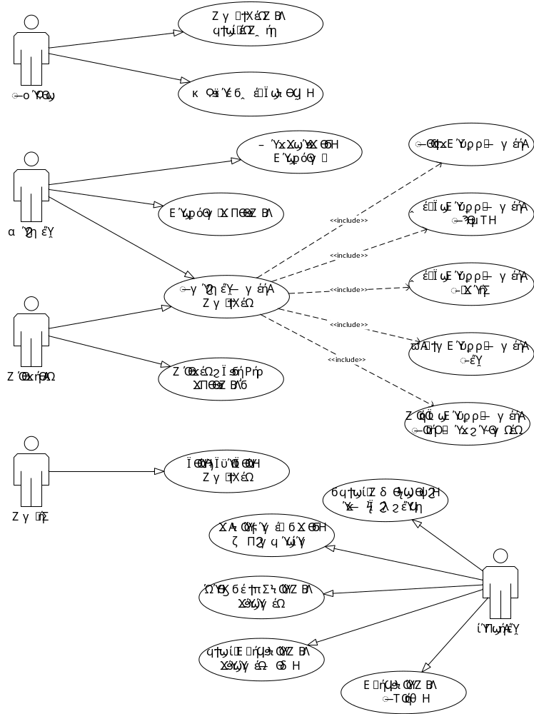
شکل5- مواردکاربردفرآیندبرگزاریآزمون
مورد کاربرد: ثبتدرخواستثبت نام درآزمون
شرح مختصر | متقاضینسبتبهاعلامدرخواستثبت نام درآزمون تشخیصصلاحیتحرفهایحسابدارانرسمیازطریقاینموردکاربرداقداممیکند.
کنشگر | متقاضی
پیش نیازها | اگر قبلا سوابق داشته باید وارد سامانه شود در غیر اینصورت بدون ورود به سامانه ثبت نام نماید.
جریانرخدادها | - کاربردرخواست ثبت نام درآزمون را می دهد.  - سیستم کد ملی متقاضی را دریافت می نماید.  - اگر بر اساس کد ملی وارد شده، کاربر قبلا ثبت نام کرده، باید وارد سامانه شده و روند ثبت نام را ادامه دهد.براي ورود به سامانه نام كاربري كد ملي و رمز عبور به ايميل و شماره همراه اعلام وبه كاربر پيغام داده مي شود كه در صورت تمايل آن راتغيير دهد . تغيير رمز عبور و فراموشي رمز عبور نيز به سهولت قابل انجام است.  - سیستم به شکل ویزارد اطلاعات متقاضی را مرحله به مرحله دریافت می نماید. کاربر باید اطلاعات هر مرحله را تکمیل نموده و مدارك مربوطه را آپلود نمايد . حجم وفرمت تعيين شده براي بارگزاري مدارك طوري است كه كاربر به آساني اين عمليات را انجام دهد. و سپس مرحله بعدی را انجام دهد. در غیر اینصورت سیستم از ادامه کار جلوگیری می کند.  - پس از ثبت تمامی اطلاعات متقاضی به پنجره پرداخت بانکی هدایت شده و پرداخت را انجام می دهد. متقاضي براي پرداخت وجه ثبت نام، درگاه مورد نظر را از بين چند درگاه انتخاب مي نمايد  در صورت خطاي سيستم و پرداخت موفق بيش از يك بار براي يك متقاضي و عدم اصلاحيه بانكي، سيستم مغايرت تعداد پرداخت هاي موفق با تعداد كل ثبت نام كنندگان با ذكر نام متقاضي و كدملي ايشان جهت استرداد وجه اضافه به متقاضي را اعلام مي نمايد.  - در صورت پرداخت موفق ثبت نام انجام شده و یک کد رهگیری به کاربر داده می شود.  بعد از اتمام مراحل ثبت نام .و واريز وجه كار به كارتابل كارشناس ارسال و به متقاضي هم پيغام اتمام كار داده مي شود.

مورد کاربرد: تکمیلمدارکورفعنقص
شرح مختصر | در صورتی که کارشناس نقص مدارک اعلام نماید، متقاضی باید وارد سامانه شده و مدارک خود را تکمیل نموده و مجددا ارسال نماید.ممكن است نقص مدارك يك مورد يا بيشتر باشد كه كاربر ضمن اطلاع از كليه نواقص پرونده بايد به شكل ويزاردي آنها را تكميل نمايد و به همان ترتيب ثبت نام تا يك مورد نقص را تكميل نكند نتواند مورد بعدي را تكميل كند.
کنشگر | متقاضی
پیش نیازها | متقاضی درخواست ثبت نموده و کارشناس اعلام رفع نقص نموده باشد
جریانرخدادها | - کاربر به صورت ويزاردي تب هاي مربوط به نقص مدارك را باز می نماید.كاربر ضمن اطلاع از كليه نواقص پرونده، مرحله به مرحله مدارك را تكميل ودر نهايت دكمه اتمام كاررا ميزند ودر صورت بستن هر پنجره بدون رفع نقص ويا نزدن دكمه اتمام كار سيستم هشدار لازم را مي دهد.  - سیستم درخواست کاربر را نمایش داده و فقط به تب های دارای نقص اجازه ویرایش می دهد.  - کاربر اصلاحات را انجام داده و درخواست را ارسال می نماید.

مورد کاربرد: بررسیکارشناسی درخواست
شرح مختصر | پسازثبتنامنهاييکارشناستشخیصصلاحیتبامشاهدهاطلاعاتثبتشدهمتقاضیانومدارکیکهبهاطلاعاتضمیمهکردهاند،نسبتبهاعمالنظرتاییدویاعدمتاییدبررویاطلاعاتواردشدهاقداممیکننددرصورتیکهدرجایینیازبهدریافتنظراعضاهیاتتشخیصصلاحیتحرفهایباشددرخواستمتقاضیرابههیاتتشخیصصلاحیتارجاعمیدهد . پسازطیمراحلکارشناسیاگرپروندهمتقاضیبدوننقصباشدومشمولشرایطشرکتدرآزمونتشخیصدادهشودجهتمعرفیبهشرکتدرآزموندردستورکارقرارمیگیرددرغیراینصورتدرخواستمتقاضیباذکرنوعنقصدرمدارکویاعدمشمولیتدرضوابطشرکتدرآزمونبهکارتابلمتقاضیارجاعدادهمیشود،تااگرمتقاضیبهلحاظزمانیویانوعنقصبتواند،موردرابرطرفنمودهودرخواستخودرامجدداارسالنماید.
کنشگر | کارشناس
پیش نیازها | ورودبهسامانه،ثبتدرخواستتوسطمتقاضی
جریانرخداد اصلی | - کارشناسدرخواستموردنظرراانتخابمینماید.  كارشناس و كاربران داخلي در كارتابل خود ميتواند با علامت مشخصي متقاضيان شركت در آزمون را از متقاضيان معافيت از آزمون تشخيص دهد.  كارشناس و كاربران داخلي در كارتابل خود مي تواند متقاضيان معافيت از آزمون كه مشمول مصاحبه فني شده اند را از متقاضيان معافيت از آزمون سنوات گذشته كه غيرواجد شده اند تشخيص دهد.  كارشناس و كاربران داخلي در كارتابل خود با علامت مشخصي مي توانند متقاضيان شركت در آزمون كه براي بار اول است ثبت نام مينمايند را از متقاضياني كه حداقل يك بار واجد شرايط شده اند يا در سنوات قبل غيرواجد شرايط بوده اند را تشخيص دهد.(به اين موارد قبلا هم اشاره شده است)  كارشناس و و كاربران داخلي در كارتابل خود كليه فرايندها و زير فرايندها و خلاصه پرونده و كارنامه و... را به صورت تب هاي جداگانه مشاهده مي نمايد.  كارشناس و و كاربران داخلي پس از ورود به پرونده متقاضي تاريخچه و كليه اطلاعات مربوط به متقاضي در سال آزمون و سنوات قبل از جمله تاييد و عدم تاييد وحضور وغياب و نتيجه آزمون و تغييرات انجام شده وخلاصه پرونده و كارنامه كليه سنوات را مي تواند مشاهده نمايد.  كارشناس و كاربران داخلي بررسي پرونده ها و تاييد يا عدم تاييد را با روش ويزاردي مانند فرايند ثبت نام و تكميل پروفايل انجام مي دهند.تاييد و عدم تاييد، نقص مدارك، طرح در هيات هر كدام با علامت يا رنگ مشخصي قابل مشاهده هستند.  در صفحه اي جداگانه مانند عكس زير، كليه اطلاعات ثبت شده توسط متقاضي و اطلاعات ثبت شده نهايي بعد از اظهار نظر كارشناس به اين صورت نمايش داده شود كه اطلاعات ثبت شده هم به صورت كلي نمايش داده مي شود هم مي توان دكمه اصلاح را زده و اطلاعات را ويرايش كرد.و در قسمت توضيحات امكان يادداشت و مشاهده در صفحه طراحي شده وجود دارد:  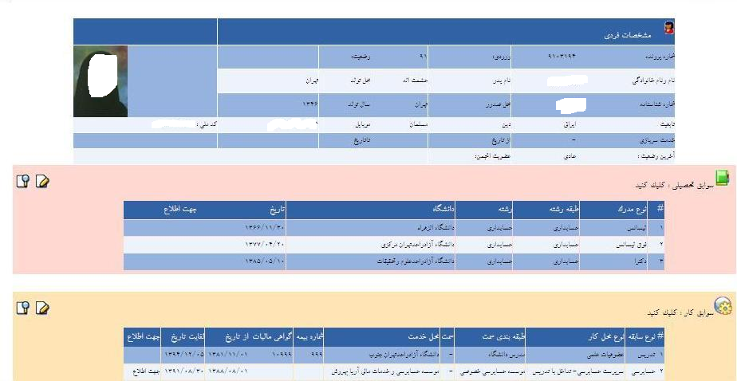  - کارشناساطلاعاتاصلی،اطلاعاتمدارکتحصیلی،اطلاعاتمدارکحرفهایواطلاعاتمربوطبهسوابقکاریرابهکارشناسنمایشمیدهد.  - کارشناسبابررسیمفادهرصفحهاطلاعاتهربندراتاییدیاعدمتاییدمینماید،برایعدمتایید،علترانیزبیانمینماید.  كارشناس و كاربران ديگر موقع بررسي پرونده در هريك از تب هاي مربوطه در قسمت توضيحات مي توانند موارد جزئي تر را نيز ثبت نمايند .يادداشت كارشناس و كليه كاربران در هيچ مرحله اي پاك نمي شود وبه صورت تاريخچه در سنوات بعدي قابل مشاهده مي باشد.  - کارشناسپروندهرابهرئیس گروه ارجاع می نماید. رئیس گروه نیز پرونده را بررسی نموده و در صورت نیاز به اصلاح به کارشناس و در غیر اینصورت به دبیر هیاتتشخیصصلاحیتارجاع می دهد. دبیرهیات در صورت نیاز پرينتخلاصهسوابقرا جهتطرحدرهياتتشخيصصلاحيتتهيهکرده و در هیئت طرح می نماید. در كارتابل دبير هيات اين امكان وجود دارد كه افرادي كه حداقل يك بار واجد شرايط شركت در آزمون بوده اند به صورت گروهي به مرحله بعد براي آماده سازي فايل اكسل سازمان سنجش ارجاع داده شود.  امكان پرينت براي كليه كاربران داخلي از فرم خلاصه سوابق شركت كنندگان در آزمون مشابه عكس زير با اندكي تغييرات فراهم مي باشد:  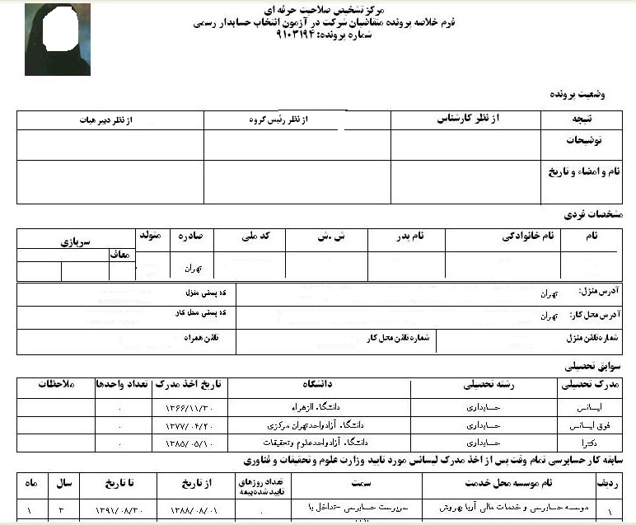  امكان پرينت براي كليه كاربران داخلي از فرم خلاصه سوابق معافيت از آزمون مشابه عكس زير با اندكي تغييرات فراهم مي باشد:  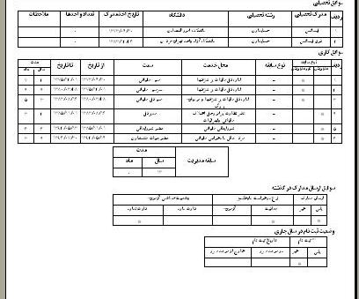  - در صورت طرح در هیات، درخواست باتوجه به پرينت خلاصه پرونده داوطلب درهیات بررسی می شود و اگر مدرك تحصيلي و سابقه کار وی تاییدیه کامل رادریافت کرده باشدوطبق نظراعضا هیات درخواست متقاضی مورد تایید باشد متقاضی به لیست مشمول شركت در آزمون میشود اگر سابقه کاری وی تایید یه کامل را دریافت نکرده باشد و مورد تاييد هيات نباشد در لیست جداگانه ای درج میگردد تاپس ازتکمیل سوابق کاری در دستور ادامه فرآیند قرارگیرد. درزمان اعلام نتایج ازطریق کار تابلوایمیلوپیامکبهمتقاضیاطلاعرسانیمیشود.
جریان رخداد فرعی 1 – عدم تایید | - کارشناسدربررسیاولیهمتوجهنقصمدرکمیگرددکهاجازهاظهارنظر ( تائیدویاعدمتائید ) رابهوینمیدهد.  - به متقاضي اطلاع داده مي شود كه مدارك و سوابق مورد تاييد نمي باشد.و به علت غير واجد شرايط شدن اشاره  مي شود.  - درصورتیکهنقصبهلحاظزمانیویامحتواییقابلبرطرفشدنباشدبهمتقاضیاجازهاصلاحمواردوبرگشتمجدددرخواستدادهمیشودودرغیراینصورتپروندهبایگانیمیگرددومتقاضیازشرکتدرآزمونبازمیماند. ( ازطریقایمیلوپیامکبهکاربراطلاعرسانیمیشود )

مورد کاربرد: ثبت نتیجه استعلام ها
شرح مختصر | کارشناسدرخواستمتقاضیانپذیرفتهشدهراجهتانجاماستعلاماتلازمهبررسیمینمایدوبامکاتباتیکهانجاممیدهدپاسخهایاستعلاماترادریافتمیکند،اینجوابیههارادرسامانهوبهازایهردرخواستمتقاضیثبتمیکند. درنهایتاگرجوابتمامیاستعلاماتتاییدمتقاضیباشدبعدازتكميلفرمپرسشنامهحراستودريافتتاييديهحراست،ازمتقاضیدرخواستمیشودنسبتبهتکمیلپرسشنامهوارائهمدارکموردنیازجهتمعرفیبهجامعهحسابدارانرسمیاقدامنمایدودرغیراینصورتدلایلردمتقاضیراازطریقاطلاعرسانیدرکارتابلبهکاربراطلاعمیدهدواطلاعرسانیازطریقپیامکوایمیلانجاممیشود
کنشگر | کارشناس
پیش نیازها | واجدشرايط اوليه احراز عنوان حسابدار رسمي(يا بعد از قبولي در ازمون ويا مشمول معافيت قرارگرفتن)
جریانرخدادها | - کارشناسدرکارتابلخودلیستدرخواستپذیرفتهشدگانرامشاهدهمیکند.  - کارشناسبرایپذیرفتهشدگاننامههایاستعلامازدانشگاه،،پلیس +10 و عدم اعتياد از پزشكي قانوني ويا استعلام از بيمه و محل كارمتقاضي راتهیهوارسالمیکند.  - کارشناسدرخواستمتقاضیموردنظرراانتخابمینمایدوجوابیهاستعلاماترسیدهرا ثبت و آپلود مینماید.  - در صورت عدمتاببدمتقاضیبراساساستعلاماترسیده،کارشناسباذکردلیلعدمتایید،وضعیترابهکارتابلمتقاضیارجاعمیدهدوازطریقپیامکوایمیلنیزبهویاطلاعرسانیمیشود.  در صورت لينك نبودن با مراجعي كه استعلام انجام مي گيرد يا ساير مراجع ودر كليه مراحل كار در  مكاتبات انجام شده چه در قسمت اعتراضات و نامه هاي شكايات يا نامه هاي استعلامات و پاسخ استعلامات مي بايست در سيستم ودر پرونده متقاضي آپلود گردد.  - در صورت تایید استعلام ها متقاضي به حراست معرفي می گردد.

مورد کاربرد: ثبت نتیجه تایید حراست
شرح مختصر | پس از تایید استعلامات كاربرمجاز مشخصات قبولشده يا معاف از آزمون را با پيوست هاي مورد نظر حراست به حراست ارجاع میدهد تا مورد بررسی و تایید قرار گیرد.
کنشگر | کاربر مجاز يا كاربر حراست درصورت لينك شدن با مركز حراست
پیش نیازها | دریافت تایید استعلامات در مورد پرونده متقاضی
جریانرخدادها | - کاربر حراست در صورت لينك بودن درخواست را انتخاب نموده و پس از بررسی نتیجه را در سامانه درج می نماید.در غير اين صورت پاسخ نامه تاييد يا عدم تاييد متقاضي به روش غير سيستمي ارسال مي گرد.  - در صورت عدمتاببدمتقاضی،کاربرباذکردلیلعدمتایید،وضعیترابهکارتابلمتقاضیارجاعمیدهدوازطریقپیامکوایمیلنیزبهویاطلاعرسانیمیشود.  - در صورت تایید، پس از صدور دو نامه به امضاي رئيس هيات و دبير هيات توسط كاربر مجاز متقاضي به جامعه حسابداران رسمی جهت صدور كارت معرفي و به کارشناس هم نتيجه اعلام مي گردد.  نكته: كارشناس در جريان كليه گردش كاري مربوط به پرونده هاي در محدوده حروف خود قرار مي گيرد.

مورد کاربرد: تنظیم لیست آزمون و شماره صندلی ها
شرح مختصر | پس از مشخص شدن لیست افراد واجد شرایط، قبل از ارسال لیست به سازمان سنجش، باید شماره صندلی افراد بر اساس آزمونهایی که شرکت نموده اند تنظیم گردد. به این منظور راهبر سامانه می تواند تنظیمات مربوط به چیدمان شماره صندلی ها را انجام دهد.  تخصيص شماره صندلي با متغيرهاي مختلف مانند: كد ملي - نوع جنسيت – نوع درس( نوع درس در15 طبقه بندي) - حروف الفباو... امكان پذير مي باشد.مديريت تخصيص شماره صندلي وجود دارد.
کنشگر | مدير سيستم يا کاربر مجاز
پیش نیازها | اتمام بررسی پرونده ها و تعیین لیست افراد واجد شرایط
جریانرخدادها | - کاربر تنظیمات شماره صندلی را باز می کند.  - سیستم بر اساس ترکیب مختلف آزمونها لیست را به وی نمایش می دهد.  - کاربربعد از اعمال متغييرها ومشخص شدن نحوه تخصيص صندلي، اولین شماره صندلی را وارد نموده و ترتیب لیست را در صورت نیاز تغییر داده و ثبت می نماید. تخصيص شماره صندلي يك بار انجام مي پذيرد ودر صورت نياز به تغييرات فقط مدير سيستم مي تواند مجددا دسترسي تخصيص شماره صندلي را به كاربر مجاز دهد.

مورد کاربرد: تهیه و ارسال فایل به سازمان سنجش
شرح مختصر | قبل از آزمون لازم است فايل عكس داوطلبان مجازمنطبق با فرمت سازمان سنجش و لیست افراد مجاز در آزمون در قالب یک فایل اکسل به سازمان سنجش ارسال گردد. راهبر سامانه يا كاربر مجازبا استفاده از ابزاری که در اختیار وی قرار می گیرد، فایل را تهیه نموده و به سازمان سنجش ارسال می نماید.  كاربر مجاز از ليست حضور و غياب و برچسب شماره صندلي جهت ارسال به محل آزمون گزارش و پرينت مي گيرد.
کنشگر | کاربر مجاز
پیش نیازها | اتمام بررسی پرونده ها و تعیین لیست افراد واجد شرایط و ثبت تنظیمات شماره صندلی ها
جریانرخدادها | - کاربر فرم مربوط به دریافت لیست را باز نموده و دکمه ذخیره اکسل را می زند.  - سیستم فهرست افراد واجد شرایط را در قالب تعیین شده توسط سازمان سنجش ذخیره می نماید.  - در صورت انتخاب گزینه ذخیره عکس ها، عکس کاربران واجد شرايط با فرمت سازمان حسابرسي نیز در قالب یک فایل ذخیره می گردد.  - در صورت انتخاب گزینه ذخیره ليست حضور و غياب، ليست نیز در قالب یک فایل ذخیره می گردد.  - در صورت انتخاب گزینه ذخیره برچسب صندلي، برچسب صندلي نیز در قالب یک فایل ذخیره می گردد.  - برچسب صندلي هم به صورت كلي هم به صورت تكي يا انتخاب چند شماره صندلي نيز قابل ذخيره و پرينت مي باشد.
مورد کاربرد: ثبت فایل حضور و غیاب در سامانه
شرح مختصر | پس از برگزاری آزمون، لیست حضور و غیاب در قالب یک فایل اکسل از سازمان سنجش دریافت شده و توسط راهبر يا كاربر مجاز در سامانه بارگذاری می گردد.
کنشگر | کاربر مجاز
پیش نیازها | برگزاری آزمون و دریافت فایل حضور وغیاب
جریانرخدادها | - کاربر فرم مربوط به بارگذاری لیست حضور و غیاب را انتخاب نموده و پس از انتخاب فایل دکمه بارگذاری را می زند.  - سیستم فایل را بارگذاری نموده و نتیجه غیبت داوطلبین را ثبت می نماید.

مورد کاربرد: ثبت فایلنتایج آزمون تستی در سامانه
شرح مختصر | پس از برگزاری آزمون، نتایج آزمون تستی در قالب یک فایل اکسل از سازمان سنجش دریافت شده و توسط راهبر در سامانه بارگذاری می گردد.
کنشگر | کاربر مجاز
پیش نیازها | برگزاری آزمون و دریافت فایل نمرات آزمون تستی
جریانرخدادها | - کاربر فرم مربوط به بارگذاری فایل نمرات آزمون تستی را انتخاب نموده و پس از انتخاب فایل دکمه بارگذاری را می زند.  - سیستم فایل را بارگذاری نموده و نتیجه نمرات تستی هر داوطلب را ثبت می نماید.  - با توجه به نصاب قبولي در هر آزمون تستي( كه در صفحه اي جداگانه ثبت مي گرد)د برای هر داوطلب وضعیت قبولی در آزمون تستی تعیین می گردد.  سيستم اسامي قبول شدگان آزمون تستي را جهت تصحيح اوراق تشريحي اعلام مي كند .
مورد کاربرد: ثبت فایل نمرات تشریحی
شرح مختصر | پس از بارگذاري فايل نتایج آزمون تستی و ثبت نصاب قبولي هر درس تستي، افراد قبول شده توسط سامانه تعیین می گردند. سپس برای آزمون هایی که آزمون تشریحی وجود دارد، برگه های نمرات تشریحی تصحیح شده و نتايج نمرات تشريحي در قالب یک فایل اکسل در سامانه بارگذاری می گردد.
کنشگر | کاربر مجاز
پیش نیازها | بارگذاري فايل نتايج آزمون تستی وثبت نصاب قبولي هر درس تستي و تعیین افراد قبول شده
جریانرخدادها | - کاربر فرم مربوط به بارگذاری فایل نمرات آزمون تشریحی را انتخاب نموده و پس از انتخاب فایل دکمه بارگذاری را می زند.  - سیستم فایل را بارگذاری نموده و نتیجه نمرات تشریحی هر داوطلب و با توجه به نصاب اعلام شده كه در صفحه اي جداگانه درج مي شودرا ثبت می نماید.  - سیستم میانگین نمره تستی و تشریحی را محاسبه نموده و با توجه به نصاب کل آزمون كه در صفحه اي جداگانه ثبت مي شود، وضعیت کلی قبوی داوطلب در آن آزمون تعیین می گردد.  مراحل ثبت اطلاعات نتايج آزمون جهت اعلام قبولشدگان:  - بارگذاري فايل حضور و غياب و فايل نمرات تستي  - ثبت نصاب قبولي هر درس تستي جهت تصحيح نمرات تشريحي  -بارگذاري فايل نمرات تشريحي  - ثبت نصاب قبولي هر درس تشريحي (چون در حال حاضر اين مورد ملاك عمل قرار نميگيردو مقادير وارد شده صفر ثبت ميگردد)  - معدل نمرات تستي و تشريحي ( نمره تست + نمره تشريحي تقسيم بر دو)  - ثبت نصاب معدل قبولي هردرس جهت اعلام قبول شدگان  -اعلام قبول شدگان نهايي  استثنائاتي در احتساب معدل با توجه به نصاب دروس تستي وجود دارد. مثلا اگر حد نصاب قبولي تست درس حسابداري 35 درصد ونمره تشريحي 55 درصد باشد، معدل متقاضي 45درصد است . اگر هيات معدل قبولي درس حسابداري را 40 درصد وبالاتر اعلام كند، اين متقاضي در درس حسابداري قبول شده است. و سيستم براي كليه افراد به همين نحو عمل ميكند. اما از آنجا كه اوراق تشريحي كليه مشروطين تكدرس سنوات 90-91-92 -93-94-95بدون در نظر گرفتن كسب نصاب قبولي در درس مربوطه تصحيح ميشود،حتي اگر نمره تست حسابداري مشروطين تكدرس 90-91- و..... كمتر ار 35 درصد باشد هم اوراق تشريحي ايشان تصحيح مي شود. مثلا اگر نمره تست يكي از مشروطين 90-91-و....، 10درصد و نمره تشريحي 80درصد باشد، معدل ايشان 45درصد وبا توجه به نصاب اعلام شده هيات اين فرد در درس حسابداري قبول است.  لذا براي احتساب معدل نياز به گذاشتن شرط ديگري براي مشروطين مي باشد. وشرايط مشروطين با افراد عادي تا حدودي متفاوت مي باشد.  در احتساب معدل واعلام قبولي، دارندگان مدرك دكتري حسابداري و اعضاي مجامع حرفه اي كه از دو آزمون حسابداري و حسابرسي معاف مي باشند، فقط قبولي در دروس قانون مالياتها و ساير قوانين بايد در نظر گرفته شود.  فراوانی نتایج تستی مشروطین به تفکیک دروس و يا ساير شركت كنندگان امكان پذير مي باشد.مانند مثال فراواني دردروس زير:  درس حسابداري: از 35 درصد تا 60 درصد با دامنه دو درصد( 37 - 39 - 41 ......59 ) - 60درصد به بالا - 35 درصد و پايين تر  درس حسابرسي: از 35 درصد تا 60 درصد با دامنه دو درصد( 37 - 39 - 41 ......59 ) - 60درصد به بالا - 35 درصد و پايين تر  درس قانون مالياتها: از 50درصد تا 60 درصد با دامنه دو درصد - 60درصد به بالا - 49درصد و پايين تر  درس ساير قوانين: از 50درصد تا 60 درصد با دامنه دو درصد - 60درصد به بالا - 49درصد و پايين تر

فرآیند معافیت از آزمون
افرادی که سوابق اجرایی و مدیریتی لازم را داشته باشند، می توانند بدون شرکت در آزمون وبا داشتن شرايط مندرج در آگهي و آيين نامه و ضوابط مربوطه، عضو جامعه حسابداران رسمی شوند. به این منظور باید در فرآیند معافیت از آزمون ثبت نام نموده و مدارک و مستندات خود را ارائه نمایند. فرآیند معافیت از آزمون بسیار شبیه فرآیند شرکت در آزمون است با این تفاوت که محاسبه سوابق و مدارك تحصيلي با شركت كنندگان در ازمون متفاوت مي باشد و طبق آيين نامه و ضوابط خاص خوداست و شخص به جای شرکت در آزمون در مصاحبه شرکت نموده و صلاحیت وی محرز می گردد. برخی افراد ممکن است به تشخیص هیات و یا به تایید وزیر بدون مصاحبه مورد تایید قرار گیرند.در صورتی که هردوآگهي معافيت از آزمون و شركت در آزمون همزمان اعلام شوند و متقاضي در ثبت درخواست خود اشتباه كرده باشد ، باید امکانی فراهم گردد که در صورت لزوم کارشناس بتواند نوع ثبت نام وی را تغییر داده و وی را در لیست ثبت نام در آزمون يا معافيت از آزمون قرار دهد تا نیاز به ثبت نام مجدد و پرداخت هزینه برای متقاضی نباشد.
فرآیند معافیت از آزمون شامل زیرفرآیندهای زیر می باشد:
- زیر فرآیند ثبت نام در معافیت در آزمون
ابتدا متقاضی باید در سامانه ثبت نام نموده و مدارک و مستندات خود را ثبت نماید.
- زیرفرآیند بررسی پرونده ها و برگزاری مصاحبه
طی این زیرفرآیند بررسی کارشناسی بر روی پرونده داوطلبین انجام شده و افراد واجد شرایط برای برگزاری مصاحبه مشخص می گردند. بررسی پرونده ها در سطوح کارشناس و دبیر هیات انجام شده و افراد واجد شرایط دعوت به مصاحبه شده و تاريخ دقيق انجام مصاحبه، تعداد دفعات شركت در مصاحبه، حضور وغياب، نتیجه مصاحبه،شماره و تاريخ صورتجلسات در سامانه ثبت مي شود وفقط نتيجه و تاريخ ومحل مصاحبه بعدي به متقاضيان اعلام ميشود.در صورت قبولي در مصاحبه، استعلامات انجام و پس از دريافت تاييديه ها، به حراست معرفي و پس از دريافت تاييديه حراست، فرد به عنوان حسابدار رسمي به جامعه حسابداران رسمي طي دو نامه براي صدور كارت حسابدار رسمي معرفي وبه ايشان از طريق پيامك و ايميل جهت مراجعه به جامعه اطلاع داده مي شود.
- زیرفرآیند تاییدات بعد از آزمون
در نهایت استعلام های لازم مانند قبول شدگان در ازمون در مورد مشمولين معافيت از آزمون انجام شده و در صورت دریافت پاسخ مثبت استعلامات فرد به حراست معرفی شده و در صورت تایید حراست به جامعه حسابداران رسمی معرفی می گردد.

زیر فرآیند ثبت نام در معافیت در آزمون
ثبت نام در معافیت از آزمون کاملا مشابه ثبت نام درآزمون است با این تفاوت که فرد باید علاوه بر مشخصات فردی، مشخصات مدارک تحصیلی، مشخصات مدارک حرفه ای و مشخصات سوابق شغلی، سوابق مدیریتی دستگاه های اجرایی واحكام مربوطه را نیز در سامانه درج نماید.همچنین پر واضح است که نیاز به انتخاب آزمون ها نیز نمی باشد. پس از ثبت اطلاعات متقاضی مبلغ شرکت در آزمون را پرداخت نموده و کد رهگیری دریافت می نماید. زیر فرآیند ثبت نام در شکل زیر مشاهده می گردد:
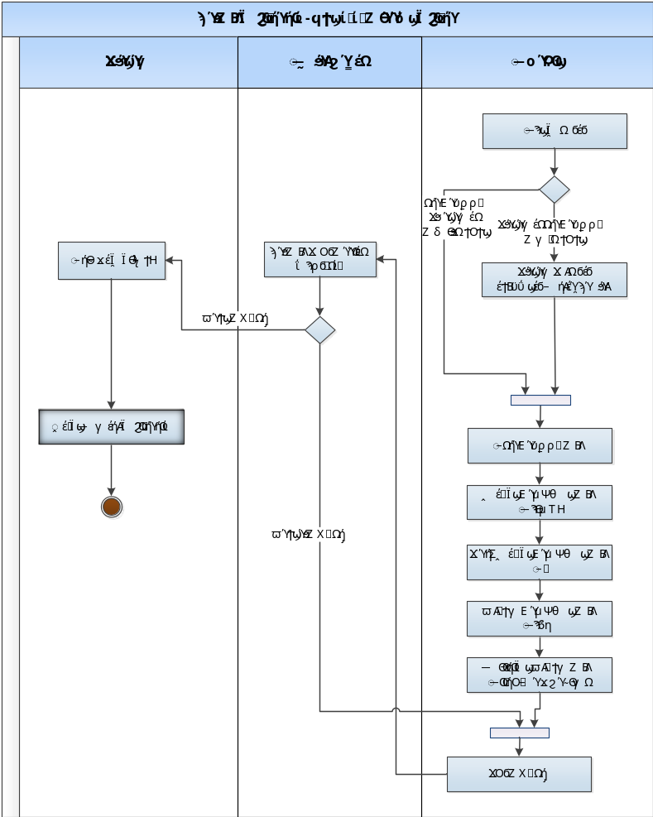
شکل 6- فرآیندمعافیت از آزمون –زیر فرآیند ثبت نام
زیرفرآیند بررسی پرونده ها و برگزاری مصاحبه
پس از اتمام ثبت نام و دریافت کد رهگیری توسط متقاضی، پرونده وی جهت بررسی کارشناسی به یکی از کارشناسان ارجاع می گردد. ارجاع پرونده ها بر اساس اولین حرف الفبایی نام خانوادگی متقاضیانصورت می گیرد. در مرحله اول بررسی، کارشناس مربوطه اطلاعات هویتی، مدارک تحصیلی، سوابق کاری و احكام مربوطه، و مدارك حرفه ایو مدیریتی متقاضی را در سامانه بررسی نموده و در صورت مشاهده نواقص در اطلاعات ارسالی،پرونده را جهت رفع نواقص به متقاضی بازمی گرداند. پس از ارسال پرونده ثبت نام به متقاضی جهت رفع نقص، اطلاع رسانی از طریق، ایمیل و پیامک به وی انجام می شود تا در مهلت مقرر نسبت به رفع نواقص و تکمیل مدارک اقدام نماید. برای آن دسته از متقاضیانی که مدارک آن ها کامل باشد مدارک تحصیلی و اطلاعات کاریآنها براساس آئین نامه، مورد بررسی قرار می گیرد. در نهایت کارشناس تصمیم خود را مبنی بر مجاز یا غیر مجاز بودن متقاضی وارد نموده و پرونده را به دبیر هیات ارسال می نماید. كاربران داخلي يا دبیر هیات، پرونده حاوي كليه مدارك آپلود شده به همراه مشخصات ثبت شده در فرم خلاصه سوابق متقاضي كه شرايط لازم براي معافيت از ازمون را دارد يا احتمال داشتن شرايط پذيرش را دارد را پرینت نموده و جهت بررسی در هیات طرح نموده وكاربر مجاز يا دبير هيات نتیجه بررسي با ذكر شماره و تاريخ صورتجلسه در سامانه ثبت می نماید و جهت انجام ساير امور به كارشناس ارجاع داده مي شود. بسته به پرونده شخص ممکن است هیات یکی از تصمیمات زیر را در مورد پرونده فرد بگیرد:
- معافیت بدون مصاحبه با دستورو تاييد وزیر
- معافیت بدون مصاحبه با دستورو تاييد هيات تشخيص صلاحيت
- معافيت به شرط مصاحبه
- عدم تایید
این مراحل در شکل زیر در قالب نمودار فعالیت مشاهده می گردد:
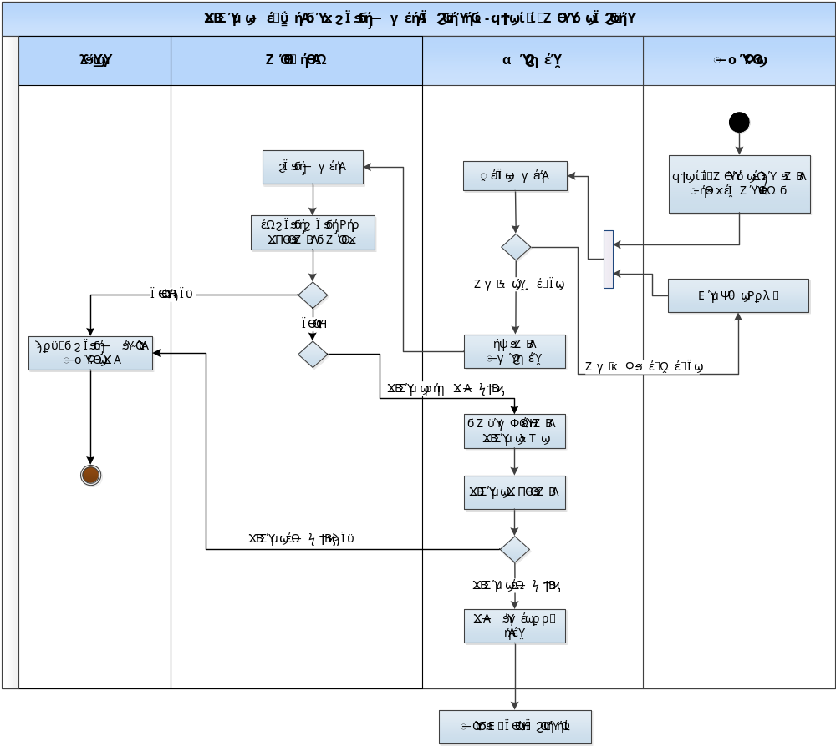
شکل 7- فرآیندمعافیت از آزمون– زیرفرآیند بررسی پرونده ها و برگزاری مصاحبه
زیرفرآیند استعلام و تاییدات نهایی
کارشناسان بعد از تعیین اسامی پذیرفته شدگان در مصاحبه نسبت به ارسال نامه برای استعلام مدارک تحصیلی به مراکز تحصیلی و عدم سوء پيشينه و عدم اعتياد واخذ یا استعلام سوابق کاری و حسن انجام کار از محل کار قبول شدگان( در حال حاضر اين مدرك از مشمولين معافيت از آزمون اخذ نمي گردد ولي در سيستم تعبيه شده و ثبت اطلاعات آن اختياري است) اقدام می نمایند. کارشناسان نامه های معرفی جهت عدم سوء پیشینه، عدم اعتیاد به مواد مخدر را صادر می کنند، در هر یک از مراحل بالا که نتیجه استعلامات و یا بررسی ها نتیجه ای جز تائید فرد را نشان دهد، فرد را از وضعیت پیش آمده به وسیلهایمیل و یا پیامک مطلع می نماید. پس از دریافت و بررسی نتایج استعلامات و نتیجه سوء پیشینه و عدم اعتیاد به مواد مخدر و محرز شدن مثبت بودن شرایط پذیرش فرد، پرونده فرد به حراست معرفي می گردد. حراست پس از انجام بررسی، نتیجه را در سامانه ثبت می نماید. در صورتیتایید حراست، دو نامه با امضاي رئيس هيات و دبير هيا ت جهت معرفی فرد به جامعه حسابدران رسمی ایرانصادر شده و از طريق پيامك و ايميل به متقاضي اطلاع داده مي شود كه به كارتابل خود مراجعه و نامه را مشاهده و به جامعه حسابدارن مراجعه نمايد.. این مراحل در شکل زیر در قالب نمودار فعالیت مشاهده می گردد:
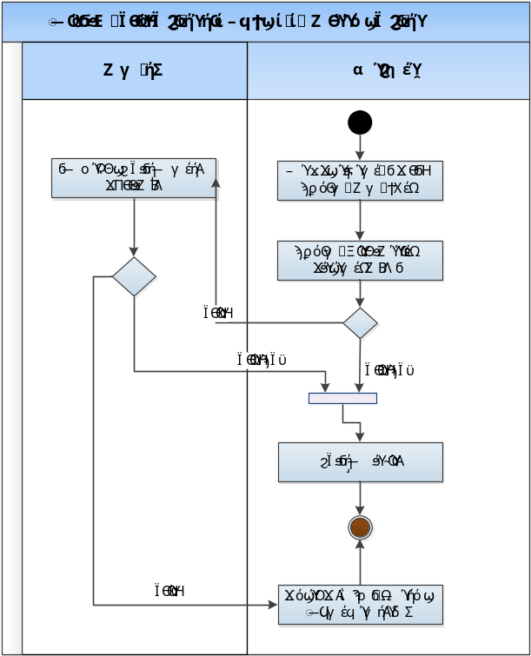
شکل 8- فرآیندمعافیت از آزمون –زیرفرآیند تاییدات نهایی

موارد کاربرد فرآیند معافیت از آزمون
موارد کاربر فرآیند معافیت از آزمون در شکل زیر مشاهده می گردد:
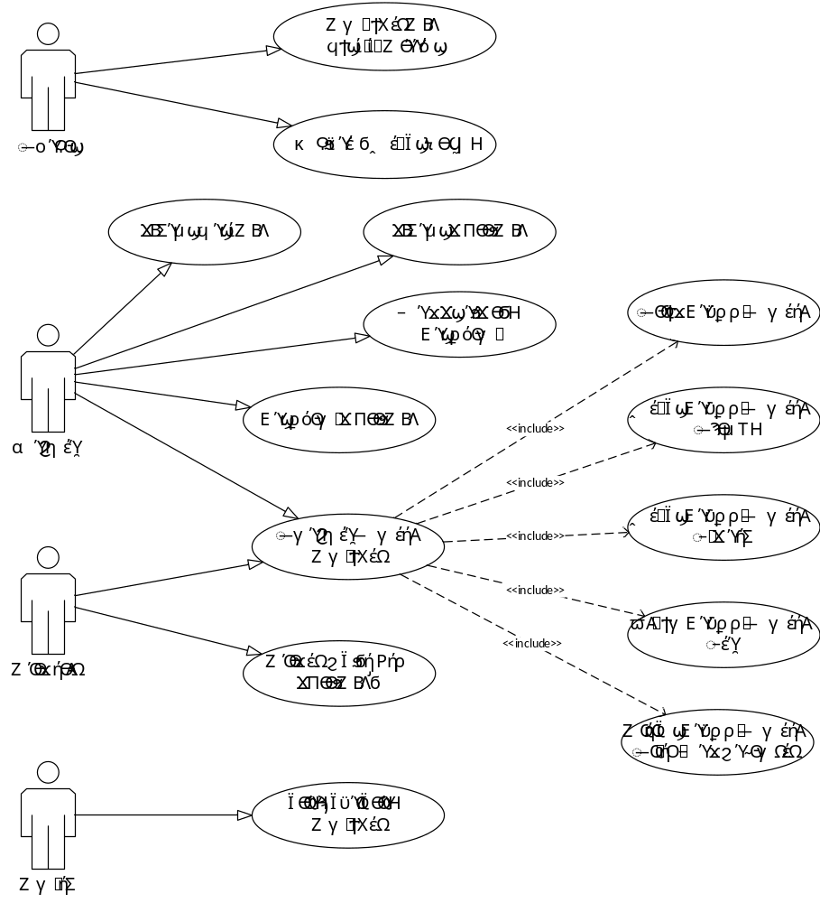
شکل9- مواردکاربرفرآیندمعافیتازآزمون

مورد کاربرد: ثبتدرخواستمعافیتازآزمون
شرح مختصر | متقاضینسبتبهاعلامدرخواستمعافیتازآزمونتشخیصصلاحیتحرفهایحسابدارانرسمیازطریقاینموردکاربرداقداممیکند.
کنشگر | متقاضی
پیش نیازها | اگر قبلا سوابق داشته باید وارد سامانه شود در غیر اینصورت بدون ورود به سامانه ثبت نام نماید.
جریانرخدادها | - کاربردرخواست ثبت نام در فرآیند معافیت از آزمون را می دهد.  - سیستم کد ملی متقاضی را دریافت می نماید.  - اگر بر اساس کد ملی وارد شده، کاربر قبلا ثبت نام کرده، باید وارد سامانه شده و روند ثبت نام را ادامه دهد.  - سیستم به شکل ویزارد اطلاعات متقاضی را مرحله به مرحله دریافت می نماید. کاربر باید اطلاعات هر مرحله را تکمیل نموده و سپس مرحله بعدی را انجام دهد. در غیر اینصورت سیستم از ادامه کار جلوگیری می کند.  - پس از ثبت تمامی اطلاعات متقاضی به پنجره پرداخت بانکی هدایت شده و پرداخت را انجام می دهد.  در صورت پرداخت موفق بيش از يكباربراي يك متقاضي سيستم مغايرت تعداد پرداخت هاي موفق با تعداد كل ثبت نام كنندگان را با ذكر نام و نا م خانوادگي و كد ملي متقاضي جهت استرداد وجه اضافه به متقاضي اعلام مي نمايد.  - در صورت پرداخت موفق ثبت نام انجام شده و یک کد رهگیری به کاربر داده می شود.  پس از واريز وجه كاربه كارتابل كارشناس ارسال وبه متقاضي هم طي پيغامي اتمام كار اعلام ميشود.

مورد کاربرد: تکمیلمدارکورفعنقص
شرح مختصر | در صورتی که کارشناس نقص مدارک اعلام نماید، متقاضی باید وارد سامانه شده و مدارک خود را تکمیل نموده و مجددا ارسال نماید.
کنشگر | متقاضی
پیش نیازها | متقاضی درخواست ثبت نموده و کارشناس اعلام رفع نقص نموده باشد
جریانرخدادها | - کاربردرخواست دارای نقص خود را باز می نماید.  - سیستم درخواست کاربر را نمایش داده و فقط به تب های دارای نقص اجازه ویرایش می دهد.  تب هاي داراي نقص به شكل ويزاردي بايد تكميل شوند.  - کاربر اصلاحات را انجام داده و درخواست را ارسال می نماید.

مورد کاربرد: بررسیکارشناسی درخواست
شرح مختصر | پسازثبتنامنهاييکارشناستشخیصصلاحیتبامشاهدهاطلاعاتثبتشدهمتقاضیانومدارکیکهبهاطلاعاتضمیمهکردهاند،نسبتبهاعمالنظرتاییدویاعدمتاییدبررویاطلاعاتواردشدهاقداممیکنندسپسجهتدریافتنظراعضاهیاتتشخیصصلاحیتحرفهای،درخواستمتقاضیهمازطريقسامانهوهمارسالپرينت ( بهصورتگزارشدیدهمیشود ) فرمخلاصهوضعيتمتقاضيبهكارتابلدبيرهياتجهتطرحدرهیاتتشخیصصلاحیتارجاعمیدهد . پسازطیمراحلکارشناسیاگرپروندهمتقاضیبدوننقصباشدومشمولشرایطمعافیتازآزمونتشخیصدادهشودجهتادامهفرآیندرسیدگیدردستورکارقرارمیگیرددرغیراینصورتدرخواستمتقاضیباذکرنوعنقصدرمدارکویاعدمشمولیتدرضوابطمعافیتازآزمونبهکارتابلمتقاضیارجاعدادهمیشود،تااگرمتقاضیبهلحاظزمانیویانوعنقصبتواند،موردرابرطرفنمودهودرخواستخودرامجدداارسالنماید.
کنشگر | کارشناس
پیش نیازها | ورودبهسامانه،ثبتدرخواستتوسطمتقاضی
جریانرخداد اصلی | - کارشناسدرخواستموردنظرراانتخابمینماید.  - کارشناساطلاعاتاصلی،اطلاعاتمدارکتحصیلی،اطلاعاتمدارکحرفهایواطلاعاتمربوطبهسوابقکاریوهمچنیناطلاعاتمربوطبهسوابقکاریومديريتيدردستگاههایاجراییرابهکارشناسنمایشمیدهد.  - کارشناسبابررسیمفادهرصفحهاطلاعاتهربندراتاییدیاعدمتاییدمینماید،برایعدمتایید،علترانیزبیانمینماید.  كارشناس و كاربران ديگر موقع بررسي پرونده در هريك از تب هاي مربوطه در قسمت توضيحات مي توانند موارد جزئي تر را نيز ثبت نمايند .يادداشت كارشناس و كليه كاربران در هيچ مرحله اي پاك نمي شود وبه صورت تاريخچه در سنوات بعدي قابل مشاهده مي باشد.  - کارشناسپروندهراقابلارجاعبههیاتتشخیصصلاحیتمیداندپسآنرابهدبیرهیاتتشخیصصلاحیتارجاعمیدهد.وپرينتخلاصهسوابق ( بهصورتگزارشدیدهمیشود ) نيزجهتطرحدرهياتتشخيصصلاحيتتهيهميگردد.  - درخواستباتوجهبهپرينتخلاصهپروندهداوطلبدرهیاتبررسیمیشودواگرمدركتحصيليوسابقهکارویتاییدیهکاملرادریافتکردهباشدوطبقنظراعضاهیاتدرخواستمتقاضیموردتاییدباشدمتقاضیبهلیستمشمولينمعافيتازآزموناضافهمیشوداگرسابقهکاریویتاییدیهکاملرادریافتنکردهباشدوموردتاييدهياتنباشددرلیستجداگانهایدرجمیگرددتاپسازتکمیلسوابقکاریدردستورادامهفرآیندقرارگیرد. درزماناعلامنتایجازطریقکارتابلوایمیلوپیامکبهمتقاضیاطلاعرسانیمیشود.
جریان رخداد فرعی 1 – مصاحبه و تایید | - درخواستدرهیاتبررسیمیشودوطبقنظراعضاهیاتنیازبهمصاحبهفنیازمتقاضیمیباشد.  شماره وتاريخ صورتجلسه توسط كاربر مجاز يا دبير هيات ثبت مي شود.  - دبیرهیاتزمان و محل مصاحبهراكههياتتشخيصصلاحيتآنراتعیینمیکندجهتاطلاعرسانیبهکارشناسارجاعمیدهد.  - کارشناساطلاعرسانیلازمرابهمتقاضیانجاممیدهدوپروندهرابههیات يا دبير هيات ارجاعمیدهد.  - هیات يا دبير هيات درزمانتعیینشدهمصاحبهراانجامدادهونتیجهمصاحبهراکهتاییددرخواستاسترابهکارشناسارجاعمیدهد.  - متقاضیبهلیستمشمولينمعافيتازآزموناضافهمیشود. درزماناعلامنتایجازطریقکارتابلوایمیلوپیامکبهمتقاضیاطلاعرسانیمیشود . كليهسوابقمديريتيومدركتحصيليمتقاضيكهدرهياتتشخيصصلاحيتحسابدارانرسميازآزمونانتخابحسابداررسميمعافويامشمولمصاحبهفنيقرارميگيردكاملميباشدونيازبهتكميلسابقهندارد.
جریان رخداد فرعی 2– مصاحبه و رد | - درخواستدرهیاتبررسیمیشودوطبقنظراعضاهیاتنیازبهمصاحبهفنیازمتقاضیمیباشد.  - دبیرهیاتزمانمصاحبهراكههياتتشخيصصلاحيتآنراتعیینمیکندجهتاطلاعرسانیبهکارشناسارجاعمیدهد.  - کارشناساطلاعرسانیلازمرابهمتقاضیانجاممیدهدوپروندهرابههیاتارجاعمیدهد.  - هیاتدرزمانتعیینشدهمصاحبهراانجامدادهونتیجهمصاحبهراکهردمتقاضیاستبهکارشناسارجاعمیدهد.  - متقاضیبهلیستمردودیندرمصاحبهفنياضافهمیشود. درزماناعلامنتایجازطریقکارتابلوایمیلوپیامکبهمتقاضیاطلاعرسانیمیشود.آماراينافرادوتعدادمصاحبههادرليستجداگانهاينگهداريميشود. شماره و تاريخ صورتجلسه و دفعات مصاحبه متقاضي وزمان مصاحبه و حضور وغياب و نتيجه مصاحبه به صورت تاريخچه در سنوات بعدي قابل مشاهده مي باشد.  - مصاحبهبهگونهایدیدهمیشودکهدرصورترددرمصاحبهمجدداامکانبهجریانانداختندرخواستازطریقتعیینوقتمصاحبهدیگری يا ثبت نام مجدد در سال آتي مهیاشود.
جریان رخداد فرعی 3- عدم تاییددرخواست | - درخواستدرهیاتبررسیمیشودوطبقنظراعضاهیاتنیازدرخواستمتقاضیردمیشود.  - درخواستمتقاضیبههمراهعلتعدمتاییدبهکارتابلمتقاضیبرگرداندهمیشود. ( دربازهزمانیتعیینشدهجهتاعلامنتایج )  - درصورتیکهنقصبهلحاظزمانیویامحتواییقابلبرطرفشدنباشدبهمتقاضیاجازهاصلاحمواردوبرگشتمجدددرخواستدادهمیشودودرغیراینصورتپروندهبایگانیمیگردد. ( ازطریقایمیلوپیامکبهکاربراطلاعرسانیمیشود )

مورد کاربرد: ثبت نتیجه استعلام ها
شرح مختصر | کارشناسدرخواستمتقاضیانپذیرفتهشدهراجهتانجاماستعلاماتلازمهبررسیمینمایدوبامکاتباتیکهانجاممیدهدپاسخهایاستعلاماترادریافتمیکند،اینجوابیههارادرسامانهوبهازایهردرخواستمتقاضیثبتمیکند. درنهایتاگرجوابتمامیاستعلاماتتاییدمتقاضیباشدبعدازتكميلفرمپرسشنامهحراستودريافتتاييديهحراست،ازمتقاضیدرخواستمیشودنسبتبهتکمیلپرسشنامهوارائهمدارکموردنیازجهتمعرفیبهجامعهحسابدارانرسمیاقدامنمایدودرغیراینصورتدلایلردمتقاضیراازطریقاطلاعرسانیدرکارتابلبهکاربراطلاعمیدهدواطلاعرسانیازطریقپیامکوایمیلانجاممیشود
کنشگر | کارشناس
پیش نیازها | واجدصلاحیتمعافیتازآزمونتشخیصصلاحیتحرفهای
جریانرخدادها | - کارشناسدرکارتابلخودلیستدرخواستپذیرفتهشدگانرامشاهدهمیکند.  - کارشناسبرایپذیرفتهشدگاننامههایاستعلامازدانشگاه،،پلیس + 10، عدم اعتياد از پزشكي قانوني و يا استعلام سابقه و حسن انجام كار راتهیهوارسالمیکند.  - کارشناسدرخواستمتقاضیموردنظرراانتخابمینمایدوجوابیهاستعلاماترسیدهراواردمینماید.  - در صورت عدم تاببد متقاضی براساس استعلامات رسیده، کارشناس باذکردلیل عدم تایید،وضعیت رابه کارتابل متقاضی ارجاع میدهد وازطریقپیامکوایمیلنیزبهویاطلاعرسانیمیشود.  كارشناس و كاربران ديگر موقع بررسي پرونده در هريك از تب هاي مربوطه در قسمت توضيحات مي توانند موارد جزئي تر را نيز ثبت نمايند .يادداشت كارشناس و كليه كاربران در هيچ مرحله اي پاك نمي شود وبه صورت تاريخچه در سنوات بعدي قابل مشاهده مي باشد.  - در صورت تایید پرونده به حراست ارجاع می گردد.

مورد کاربرد: ثبت نتیجه تایید حراست
شرح مختصر | پس از تایید استعلامات كاربر مجاز مشخصات فردي و پيوست هاي مورد نياز حراست را به حراست ارجاع می گردد تا مورد بررسی و تایید قرار گیرد.  كارشناس در همه مراحل از گردش كاري مربوط به پرونده هاي در محدوه حروف خود مطلع مي گردد.
کنشگر | کاربر مجاز يا حراست
پیش نیازها | دریافت تایید استعلامات در مورد پرونده متقاضی
جریانرخدادها | - کاربر مجاز يا حراست درخواست را انتخاب نموده و پس از بررسی نتیجه را در سامانه درج می نماید.  - در صورت عدمتاببدمتقاضی،کاربرباذکردلیلعدمتایید،وضعیترابهکارتابلمتقاضیارجاعمیدهدوازطریقپیامکوایمیلنیزبهویاطلاعرسانیمیشود.  - در صورت تایید، پرونده جهت معرفی به جامعه حسابداران رسمی به کارشناس ارجاع می گردد.

فرآیند تکمیل سوابق کاری
در صورتیکه فرد در آزمون شرکت قبول شده اما سوابق کلی وی مورد تایید برای معرفی بهجامعه حسابداران رسمی نباشد، به او فرصت داده می شود تا هر زمان که سوابق وی تکمیل شد، نسبت به درخواست تکمیل مدارک اقدام نماید. در این صورت فرد درخواست خود را برای فرآیند تکمیل مدارک در سامانه ثبت می نماید. سایر اطلاعات فرد از قبیل اطلاعات هویتی، مدارک تحصیلی و سوابق حرفه ای وی به شکل اتوماتیک توسط سامانه بارگذاری می گردد و وی می تواند این مدارک را بروز رسانی نماید.ويرايش اطلاعات ثبت شده قبلي در هيچ زماني توسط متقاضي امكان پذير نمي باشد.وتاريخچه تغييرات در هر زماني قابل مشاهده مي باشد. در نهایت فرد درخواست خود را جهت بررسی کارشناسی ارسال می نماید. مراحل بررسی پرونده مجدد تکرار شده ودرخواست توسط کارشناس، رئیس گروه و دبیر هیات بررسی شده و در صورت تایید ادامه مراحل فرآیند (استعلامات، حراست و ...) بر روی پرونده وی انجام می شود. ارجاع درخواست ها به کارشناس، مانند سایر فرآیندها بر اساس حرف اول نام خانوادگی متقاضی صورت می پذیرد. مراحل لازم برای بررسی درخواست های تکمیل مدارک در شکل زیر مشاهده می گردد:
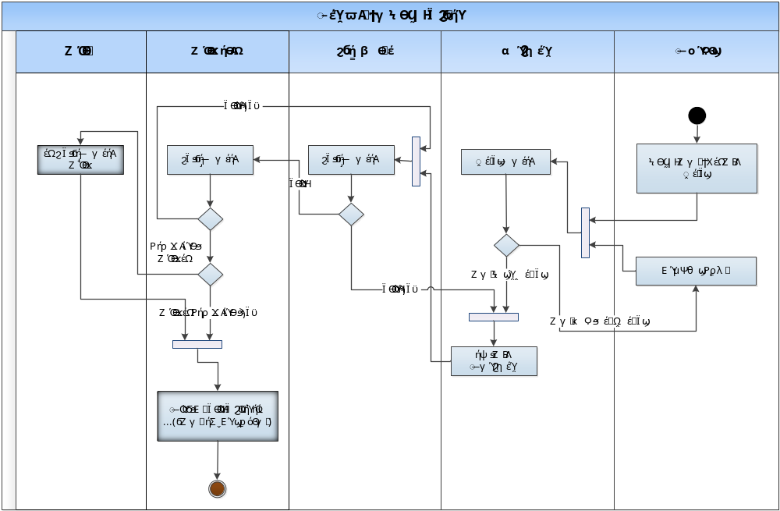
شکل 10- فرآیند تکمیلسوابق کاری - زیرفرآیند بررسی درخواست ها

مدل مورد کاربرد
مدل مورد کاربرد این فرآیند در شکل زیر مشاهده می گردد:
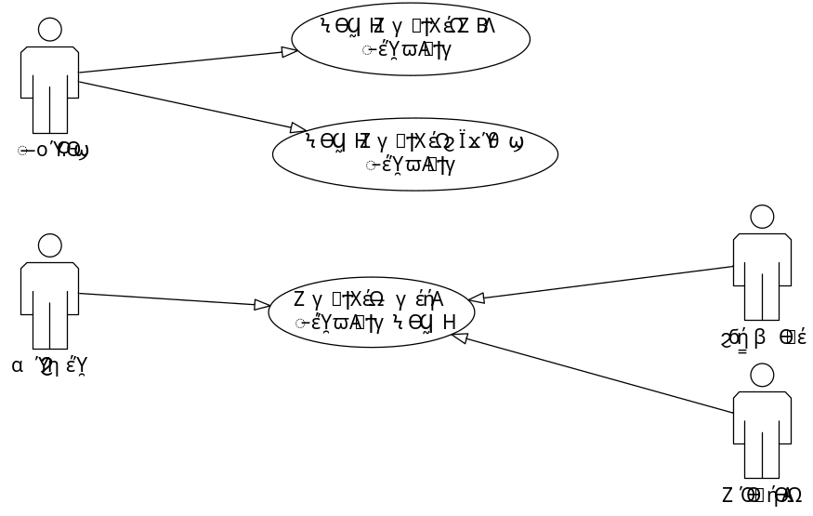
شکل11- موارد کاربرد فرآیند تکمیل سوابق کاری

مورد کاربرد: ثبت درخواست تکمیلسوابق کاری
شرح مختصر | آن دسته از متقاضیانی که در آزمون تشخیص صلاحیت حرفه ای حسابداران رسمی شرکت نموده و در آزمون های تستی و تشریحی پذیرفته شده اند و یا آن دسته از متقاضیان مشمول معافیت از آزمون که به تائید هیات تشخیص صلاحیت رسیده اند ولی به دلیل تکمیل نبودن سوابق کاری لازم(براي متقاضيان معاف از آزمون كه بعد از ثبت نام به فاصله چند ماه سوابقشان تكميل مي شود فقط در همان سال ثبت نام، تكميل سوابق امكان پذير است و چنانچه سوابق تكميل نگردد در سنوات آتي بعد از درج آگهي مي بايست مجددا درخواست خود را ثبت نمايند) پرونده آن ها تا تکمیل سوابق به صورت باز باقی مانده است، از طریق این فرآیند می توانند سوابق کاری تکمیلی خود را جهت بررسی ارسال نمایند.
کنشگر | متقاضی
پیش نیازها | ورود به سامانه، قبولی در آزمون و یاطرح در هيات براي معافیت وموكول به تكميل سوابق در همان سال ثبت نام
جریانرخدادها | - کاربردرخواست تکمیل سوابق کاری را می دهد.  - سیستم برای متقاضی تب های اطلاعاتی ورود سوابق کاری را نمایش می دهد.  - اطلاعات قبلی قابل ویرایش نخواهد بود  - برای متقاضی شرکت کننده در ازمون تب سوابق کاری و برای مشمولین معاف از آزمون دو تب سوابق کاری و سوابق اجرایی در دستگاههای اجرایی نمایش داده می شود  - کاربر سابقه تکمیلی مورد نظر را وارد می کند و دکمه ثبت را کلیک می کند.  - سیستم اطلاعات را ثبت و درخواست را به کارتابل کارشناس مورد نظر ارجاع می دهد.  - درخواست طبق الگوریتم حروف الفبایی در اختیار کارشناس مورد نظر قرار می گیرد

مورد کاربرد: بررسی درخواست تکمیل سوابق کاری
شرح مختصر | کارشناس درخواست تکمیل سوابقه کاری رسیده از سوی متقاضی را مشاهده و بررسی می نماید.
کنشگر | کارشناس، رئیس گروه، دبیر هیات
پیش نیازها | ورود به سامانه
جریانرخدادها | - کارشناس درخواست تکمیل سابقه کاری رسیده از سوی متقاضی را در کارتابلمشاهده می کند.  - کارشناس درخواست را بررسینموده، اگر نقصی در مستندات ارائه شده مشاهده نماید، درخواست را جهت تکمیل مدارک به متقاضی ارجاع می نماید.  - درصورت تایید مدارک، کارشناس سوابق مورد تایید را در سامانه درج نموده و درخواست را به رئیس گروه ارجاع می دهد.  - رئیس گروه درخواست رسیده در کارتابل را مشاهده می کند و پس از اعمال نظر آن را به دبیر هیات ارجاع می دهد.  - دبیر هیات درخواست رسیده را بررسی می نماید و حالات زیر بوجود خواهد آمد:  - اگر درخواست عدم تائید باشد یا سوابق کاری به صورت کلی تائیدنشده باشد درخواست بایگانی می شود.  - اگر درخواست تائید باشد و سوابق کاری به صورت کلی تائید شده باشد، درخواست جهت انجام استعلامات در اختیار کارشناس مربوطه قرار داده می شود.

فرآیند اعتراض به آزمون يا معافيت از آزمون
در صورتیکه متقاضی پس از مشاهده نتیجه آزمون یا معافیت، اعتراض نسبت به نتیجه ثبت شده داشته باشد، می تواند درخواست خود را در سامانه ثبت نماید. درخواست های اعتراض توسط کارشناس مورد بررسی قرار گرفته و به رئيس گروه و سپس دبير هيات ارسال مي شود. نتیجه آن توسط دبير هيات در سامانه درج و به رئيس گروه و سپس به كارشناس ارجاع شده و كارشناس نتيجه را به متقاضي اعلام مي كند. و توسط متقاضی قابل مشاهده خواهد بود. این فرآیند در شکل زیر مشاهده می گردد:
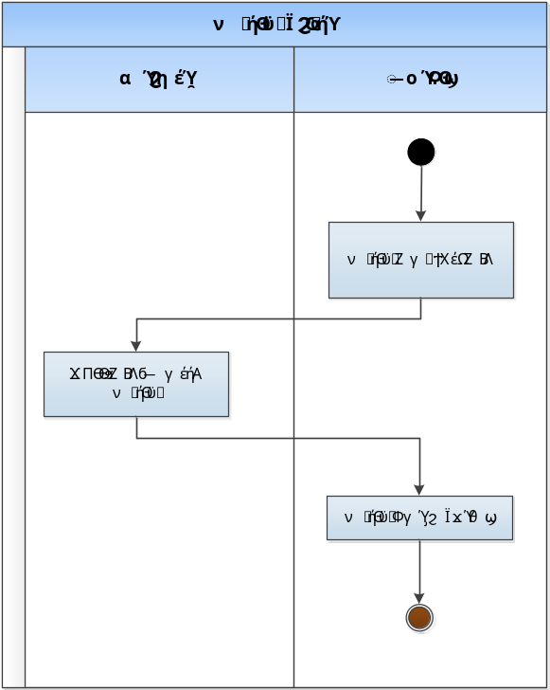
شکل 12- فرآیند اعتراض

مدل موارد کاربرد
موارد کاربرد فرآیند اعتراض در شکل زیر مشاهده می گردد:
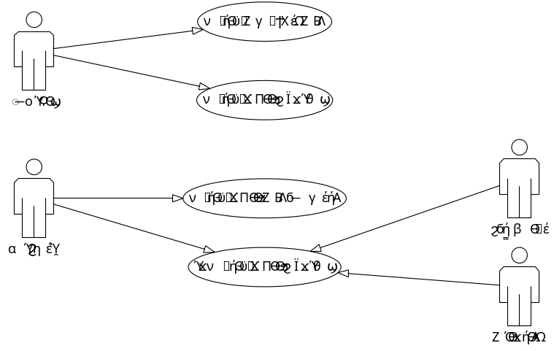
شکل 13- موارد کاربرد فرآیند اعتراض
مورد کاربرد: ثیت در خواست اعتراض
شرح مختصر | کاربر نسبت به ثبت درخواست اعتراض اقدام می کند.
کنشگر | متقاضی
پیش نیازها | اعلام نتايج نهايي و ثبت مهلت اعتراض در تنظيمات مربوطه و درج اطلاعيه در سامانه
جریانرخدادها | - کاربر وارد کارتابل خود می شود و گزینه ثبت درخواست اعتراض را کلیک می نماید.  - سیستم فرم ثبت درخواست را به وی نمایش می دهد.  - کاربر اعتراض را ثبت می کند و دکمه ثبت را کلیک می نماید.  - سیستم اعتراض را ثبت و در کارتابل کارشناس مورد نظر قرار می دهد .( کارشناس می تواند منتخب باشد و یا به ترتیب حروف الفبا اعتراضات نیز بین کارشناسان تقسیم شود )
ملاحظات | - متقاضی می تواند مستندات خود را در قالب یک پیوست ارائه نماید.  - متقاضی باید نوع اعتراض خود را مشخص نموده (اعتراض به آزمون/ معافیت از آزمون) و كد معني دار پرونده مورد اعتراض را وارد نماید..ودر صورت اعتراض به نتيجه ازمون بايد درس مورد اعتراض را انتخاب نمايد.هردو گروه در قسمت توضيحات نظر خودرا ثبت ودر صورت داشتن مستندات آن را بارگذاري مي نمايند.

مورد کاربرد: بررسی و ثبت نتیجه اعتراض
شرح مختصر | کارشناس اعتراض را مشاهده و بررسی می نماید درخواست های اعتراض توسط کارشناس مورد بررسی قرار گرفته و به رئيس گروه و سپس دبير هيات ارسال مي شود. نتیجه آن توسط دبير هيات در سامانه درج و به رئيس گروه و سپس به كارشناس ارجاع شده و كارشناس نتيجه را به متقاضي اعلام مي كند..
کنشگر | کارشناس
پیش نیازها | ثبت درخواست اعتراض توسط متقاضی
جریانرخدادها | - کارشناس از کارتابل خود اعتراض مورد نظر را انتخاب می کند.  - پس از ثبت نتیجه اعتراض توسط دبير هيات و ارجاع به رئيس گروه و سپس ارجاع رئيس گروه به كارشناس، كارشناس نتيجه بررسی را به متقاضي از طريق پامك و ايميل اعلام مي كند..  - متقاضی نتیجه اعتراض را مشاهده می نماید.

مورد کاربرد: مشاهده نتیجه اعتراض
شرح مختصر | کاربر با مراجعه به کارتابلش می تواند در جریان پاسخگویی به اعتراضات خود قرار بگیرد.
کنشگر | متقاضی
پیش نیازها | ورود به سامانه، ثبت درخواست اعتراض
جریانرخدادها | - متقاضی وارد کارتابل اعتراضات می شود.  - سیستم لیست اعتراضات ثبت شده توسط وی را نمایش می دهد.  - بر روی هر اعتراض کلیکنموده و پاسخ کارشناس را مشاهده می نماید.

مورد کاربرد: مشاهده نتیجه اعتراض ها
شرح مختصر | کاربر با مراجعه به فهرست اعتراض ها، نتیجه ثبت شده در مورد هر اعتراض را مشاهده می نماید.
کنشگر | کارشناس، رئیس گروه، دبیر هیات
پیش نیازها | ورود به سامانه
جریانرخدادها | - کاربر وارد فهرست اعتراضات می شود.  - سیستم لیست اعتراضات ثبت شده توسط همه متقاضیان را نمایش می دهد.  - کاربر بر روییک اعتراض کلیکنموده و جزئیات اعتراض و نتیجه ثبت شده را مشاهده می نماید.

جداول اطلاعاتی پایه
در این بخش به بررسی جداول اطلاعاتی اصلی سامانه می پردازیم. با توجه به اینکه تمرکز سامانه بر روی ثبت نام در فرآیند های آزمون و معافیت از آزمون است، در این بخش فیلدهای اطلاعاتی ثبت نام را تشریح خواهیم نمود.
جدول مشخصات فردی
در هنگام ثبت نام مشخصات فردی متقاضی دریافت می گردد. اطلاعات این بخش شامل اطلاعات هویتی، اطلاعات محل سکونت، اطلاعات محل کار و تصاویر مدارک شناسایی فرد می‌باشد. مشخصات فردی فقط تا اولین آزمونی که فرد شرکت کرده قابل تغییر بوده و پس از اتمام زمان ثبت نام اولین آزمون، دیگر نمی تواند اطلاعات فردی خورد را تغییر دهد. در صورت لزوم راهبر سامانه امکان تغییر اطلاعات فردی را خواهد داشت.
فلیدهای مربوط به اطلاعات فردی دریافت شده از متقاضیان در جدول زیر مشاهده می گردد:
ردیف | عنوان | نوع | اجباری | توضیحات
1 | تصویر شخصی | پیوست |  | طبق فرمت اعلام شده از سازما ن سنجش
2 | کد ملی | متن | 
3 | شماره شناسنامه | متن | 
4 | سریال شناسنامه | متن | 
5 | سری | متن | 
6 | حرف شناسنامه | انتخابی |  | مقادیر: الف/ب وساير مقادير موجود
7 | تاریخ تولد | تاریخ شمسی | 
8 | صادره از | انتخابی |  | لیست شهرستان ها
9 | نام | متن | 
10 | نام خانوادگی | متن | 
11 | نام پدر | متن | 
12 | جنسیت | انتخابی |  | مقادیر: مرد / زن
13 | دین | انتخابی | 
14 | مذهب | انتخابی | 
15 | تلفن همراه | متن | 
16 | پست الکترونیکی | متن | 
17 | کشور | انتخابی |  | کشور محل سکونت ( محل كار هم اين انتخاب را دارد)
18 | استان | انتخابی |  | استان محل سکونت( محل كار هم اين انتخاب را دارد)
19 | شهرستان | انتخابی |  | شهرستان محل سکونت( محل كار هم اين انتخاب را دارد)
20 | شهر | انتخابی |  | شهر محل سکونت( محل كار هم اين انتخاب را دارد)
21 | کد پستی محل سکونت | متن | 
22 | نشانی محل سکونت | متن | 
23 | نشانی محل کار | متن | 
24 | کد پستی محل كار | متن | 
25 | شماره تلفن محل کار | متن | 
26 | تصویر پشت و روی کارت پایان خدمت و یا معافیت | پیوست | در صورتیکه جنسیت مرد باشد | در صورتیکه جنسیت مرد باشد مشاهده شود
27 | تصویر كليه صفحات شناسنامه | پیوست | 
28 | تصویر پشت و روی کارت ملی | پیوست | 

بعد از ثبت اطلاعات فوق متقاضی باید موارد زیر را نیز تیک بزند و با شرایط اعلام موافقت نماید:
ردیف | عنوان
1 | قبلا در آزمون نتخاب حسابدار رسمي ثبت نام نموده ام و كارت شركت در آزمون صادر شده است: بله خير  قبلا در آزمون نتخاب حسابدار رسمي ثبت نام نموده ام و غيرواجد شرايط شده ام: بله خير  قبلاً جهت معافيت از آزمون ثبت نام نموده‌ام و مشمول معافيت قرارنگرفته ام. بله خير  قبلاً جهت معافيت از آزمون ثبت نام نموده و مشمول مصاحبه قرار گرفته‌ام. بله خير  متقاضي شركت در آزمون يك انتخاب دارد  متقاضي معافيت از آزمون يك انتخاب دارد
2 | اينجانب ضمن اعلام دارا بودن كليه شرايط لازم جهت شركت در آزمون انتخاب حسابدار رسمي موضوع بند الف شرايط داوطلبان، صحت كليه اطلاعات واظهارات ارائه شده وثبت گرديده را تعهد نموده ومسئوليت حقوقي وكيفري هرگونه اظهار خلاف واقع وكتمان حقيقت را مي پذيرم وحق هرگونه ادعا يا طرح دعوي يا شكايت در قبال اقدام آن مركز ناشي از كشف اظهار خلاف واقع را از خود ساقط مي نمايم.

جدول مشخصات مدارک تحصیلی
در این بخش مشخصات مدارک تحصیلی متقاضی مطابق جدول زیر دریافت می گردد. لازم به توضیح است که متقاضی به ازای هر مقطع تحصیلی یک ردیف باید در جدول مدارک تحصیلی اضافه نماید.ثبت اطلاعات مدرك تحصيلي از پايين ترين مدرك شروع شود مثلا تا ليسانس را تكميل نكرده نتواند مقطع فوق ليسانس و سپس دكتري را تكميل كند. متقاضي مي تواند در هر مقطع يك يا چند رشته تحصيلي را از دانشگاه هاي مختلف اخذ كرده باشد مثلا سه ليسانس دو فوق ليسانس و دو دكتري
ليست دانشگاه هاي مورد تاييد داخلي و خارجي از سايت وزارت علوم اخذ ودر كمبو باكس قرار گرفته است.
ردیف | عنوان | نوع | اجباری | توضیحات
1 | مقطع تحصیلی | انتخاب از لیست |  | مقادیر: لیسانس، فوق لیسانس، دکتری
2 | کشور محل اخذ مدرک | انتخاب از لیست |  | همه کشورها
3 | محل اخذ مدرک | انتخاب از لیست | 
4 | نام محل اخذ مدرک | متن | به شرطی که محل اخذ مدرک در لیست نباشد | در صورتیکه محل اخذ مدرک در سامانه موجود نباشد تایپ نماید.
5 | رشته تحصیلی | انتخاب از لیست | 
6 | تاریخ اخذ مدرک | تاریخ |  | برای افرادی که مدرک خود را داخل ایران دریافت نموده اند تاریخ شمسی و برای افرادی که مدرک خود را در خارج از ایران دریافت نموده اند تاریخ میلادی ( با قابليت تبديل به تاريخ شمسي ) نمایش داده شود.
7 | عنوان رشته تحصیلی | متن | در صورتیکه رشته تحصیلی در لیست موجود نباشد | در صورتیکه رشته تحصیلی در لیست موجود نباشد.
8 | تعداد واحدهای گذرانده شده مرتبط | عدد صحیح | اگر رشته تحصیلی غیر از حسابداری و حسابرسی باشد | اگر رشته تحصیلی حسابداری و حسابرسی باشد مشاهده نگردد.  متقاضی در صورتی می تواند در آزمون شرکت نماید که مجموع تعداد واحدهای گذرانده شده مرتبط مساوی یا بالاتر از 18 باشد.
9 | تصویر مدرک | پیوست | 
10 | تصویر ریز نمرات | پیوست | برای رشته های غیر از حسابداری و حسابرسی | اگر رشته تحصیلی حسابداری و حسابرسی باشد مشاهده نگردد
11 | تصویر ترجمه مدرک | پیوست | اگر کشور محل اخذ مدرک ایران نباشد | اگر کشور محل اخذ مدرک ایران باشد مشاهده نگردد
12 | تصویر تاییدیه ارزشیابی مدرک تحصیلی خارج از کشور | پیوست | اگر کشور محل اخذ مدرک ایران نباشد | اگر کشور محل اخذ مدرک ایران باشد مشاهده نگردد

جدول مشخصات مدارک حرفه ای
در این بخش مدارک حرفه ای اخذ شده توسط متقاضی دریافت می گردد. در هنگام درخواست ثبت نام، باید از متقاضی سئوال شود که آیا مدارک حرفه ای برای ارائه دارد یا نه، و در صورت مثبت بودن پاسخ برگه مربوط به مدارک حرفه ای برای وی قابل مشاهده باشد. فیلدهای مورد نیاز برای هر مدرک حرفه ای به شرح زیر می باشد:
ردیف | عنوان | نوع | اجباری | توضیحات
1 | عنوان مدرک | انتخاب از لیست |  | مقادیر: انجمن حسابداران خبره انگلستان و ویلز / انجمن حسابدران رسمی انگلستان / انجمن حسابدران رسمی آمریکا / انجمن حسابدران کانادا
2 | نام مدرک | متن | در صورتیکه عنوان مدرک در لیست موجود نباشد | فقط در صورتی مشاهده گردد که عنوان مدرک در لیست موجود نباشد
3 | کشور ارائه دهنده مدرک حرفه ای بین المللی | انتخاب از لیست | 
4 | تاریخ اخذ مدرک حرفه ای بین المللی | تاریخ میلادی | 
5 | شماره عضویت انجمن حرفه ای | متن | 
6 | تصویر مدرک حرفه ای بین المللی | پیوست | 
7 | تصویر ترجمه مدرک حرفه ای بین المللی | پیوست | 

جدول مشخصات سوابق کاری
در این بخش اطلاعات مربوط به سوابق کاری متقاضی ثبت می گردد. فیلد های مورد نیاز برای هر سابقه کاری در جدول زیر مشاهده می گردد.
ردیف | عنوان | نوع | اجباری | توضیحات
1 | نوع سابقه حرفه ای | انتخاب از لیست |  | با توجه به توضيحات بعدي بعد از انتخاب اين مقادير كاربر از ليست محل كار خود را انتخاب مي نمايد..ودر صورتي كه در ليست نباشد محل كار به صورت متني ثبت مي گردد.  مقادیر: حسابرسي در موسسات حسابرسي عضوجامعه حسابداران رسمي / حسابرسي در سازمان حسابرسي / حسابرسي وخدمات مالي در ساير مراكز و سازمان ها / تدريس در دانشگاهها با سمت عضويت در هيات علمي تمام وقت در گروه حسابداري / خدمات مالي و حسابداري
2 | کشور محل فعالیت | اتخاب از لیست |  | حداقل 2 سال سابقه حسابرسی در داخل کشور جهت ثبت نام الزامی است.
3 | موسسه شرکت / سازمان | انتخاب از لیست |  | در صورتی که موسسه در لیست موجود نباشد، متقاضی باید گزینه سایر را انتخاب نماید.  مقادیر: سازمان حسابرسي / موسسات حسابرسي عضو جامعه (عناوین تمام موسسات از سايت جامعه حسابداران رسمي اخذ ميگرد) / ديوان محاسبات كشور / سازمان امور مالياتي / شركت ملي نفت ايران / ذيحسابي / وزارت دفاع / سازمان بازرسي كل كشور / ساير
4 | نام موسسه شرکت / سازمان | متن | در صورتی که موسسه شرکت / سازمان در لیست موجود نباشد | فقط در صورتی مشاهده گردد که موسسه شرکت / سازمان در لیست موجود نباشد و گزینه سایر انتخاب شده باشد.
5 | عنوان سمت | متن | 
6 | از تاریخ | تاریخ شمسی |  | تاريخ مورد نظر در صورتي كه بعد از اخذ اولين مدرك مرتبط و قابل قبول باشد و همپوشاني با سوابق ديگر نداشته باشد و همزمان با سربازي نباشد ثبت مي شود در غير اين صورت با پيغام مناسب متقاضي راهنمايي مي گردد.
7 | تا تاریخ | تاریخ شمسی | 
8 | شماره بیمه شده | متن | یکی از دو فیلد شماره بیمه شده و یا شماره حوزه پرداخت مالیات بر حقوق باید پر شود
9 | کد گارگاه | متن | اگر شماره بیمه شده وارد شود این فیلد اجباری است. | اگر شماره بیمه شده وارد شود این فیلد مشاهده می گردد.
10 | شماره حوزه پرداخت مالیات بر حقوق | متن | یکی از دو فیلد شماره بیمه شده و یا شماره حوزه پرداخت مالیات بر حقوق باید پر شود
11 | نوع فعالیت | انتخاب از لیست |  | مقادیر: تمام وقت / پاره وقت
12 | تصویر گواهی سابقه کار حرفه ای | پیوست
13 | تصویر سابقه بیمه ای از سایت تامین اجتماعی | پیوست |  | گزينه اي براي درج رمز عبور در سامانه تامين اجتماعي در نظرگرفته شود كه كاربر ملزم به وارد نمودن رمز عبور شود و كارشناس هم جهت استعلام بيمه سوابق كاري با مشكلي روبرو نشود .(درصورت لينك نشدن با سامانه تامين اجتماعي)
14 | بخش دولتي يا بخش خصوصي |  |  | ازمتقاضي سوال مي شود سابقه ثبت شده در بخش دولتي است يا خصوصي؟اگر بخش دولتي باشد نياز به ثبت اطلاعات بيمه اي( شماره بيمه و كد كارگاه) نمي باشد..

توضيحات تكميلي جهت احتساب سوابق حسابرسي و ساير سوابق به شرح ذيل:

موسسات حسابرسی عضو جامعه با سورت الفبایی:
موسسه حسابرسی الف
موسسه حسابرسی ب
موسسه حسابرسی ....
الف حسابرسی در موسسات حسابرسي عصو جامعه ....
و سازمان حسابرسی ....
سازمان حسابرسی
سایر موسسات حسابرسي عضو جامعه نام موسسه واردشود
1
حسابرسي
کادر مالیاتی نام اداره کل وارد شود
کادر ذیحسابی نام سازمان یا وزارتخانه وارد شود
دیوان محاسبات
ب حسابرسي در ساير مراكزوسازمان ها سازمان آستان قدس رضوی
سازمان حسابرسی نیروهای مسلح
شرکت ملی نفت ایران
بازرسی کل کشور
موسسه حسابرسی حسام
شاغل انفرادی
سازمان انرژي اتمي
سایر موسسات حسابرسی غیر عضو جامعه نام وارد شود
حسابرسی وخدمات مالي سایر شرکتها و موسسات نام وارد شود
2
خدمات مالی و حسابداری نام شرکت یا موسسه وارد شود

3

تدریس به عنوان عضو هیات علمی تمام وقت در گروه حسابداري نام دانشگاه یا موسسه وارد شود

توضیحات نحوه احتساب سوابق رديف 1-2-3
1
الف: حداقل سابقه قابل قبول بعد از اخذ لیسانس مرتبط یا اولین مدرک مرتبط و بدون تداخل و همپوشانی با سایر سوابق و خدمت سربازی 1095 روز است .
1
ب: حداقل سابقه قابل قبول بعد از اخذ لیسانس مرتبط یا اولین مدرک مرتبط و بدون تداخل و همپوشانی با سایر سوابق و خدمت سربازی 2190 روز است .
2 حداقل سابقه قابل قبول بعد از اخذ لیسانس مرتبط یا اولین مدرک مرتبط و بدون تداخل و همپوشانی با سایر سوابق و خدمت سربازی 2190 روز است .
3 حداقل سابقه قابل قبول بعد از اخذ لیسانس مرتبط یا اولین مدرک مرتبط و بدون تداخل و همپوشانی با سایر سوابق و خدمت سربازی 2190 روز است .
1
- متقاضی فقط با داشتن سوابق الف: می تواند در آزمون شرکت کند و بعد از قبولی باید سوابق تکمیل شود.
1
- متقاضی فقط با داشتن سوابق ب: می تواند در آزمون شرکت کند و بعد از قبولی باید سوابق تکمیل شود.
- متقاضی فقط با داشتن سوابق 2- می تواند در آزمون شرکت کند و بعد از قبولی باید سوابق تکمیل شود.
- متقاضی فقط با داشتن سوابق 3- می تواند در آزمون شرکت کند و بعد از قبولی باید سوابق تکمیل شود.
1
- متقاضی در صورتیکه دارای سوابق کمتر از 1095 روز مورد اشاره در الف باشد .
1
1
باید جمع کل سوابق الف + ب + 2 + 3 حداقل 2190 روز باشد.
مديرسيستم مي تواند اقلام مندرج در كمبو باكس سوابق را حذف و اضافه و اصلاح نمايد.

برای شرکت در آزمون حداقل 6 سال سابقه کار نیاز است، این 6 سال می‌تواند ترکیبی از سابقه حسابرسی تمام‌وقت در مؤسسات حسابرسي عضو جامعه حسابداران رسمي ايران يا سازمان حسابرسي و یا سابقه کار مرتبط و تجارب مفيد يا تدريس با عنوان عضويت تمام وقت در هيات علمي در گروه حسابداري باشد. (يا داشتن حداقل 3 سال سابقه حسابرسي نزد مؤسسات حسابرسي عضو جامعه و یا سازمان حسابرسي)
پس از قبولی اولیه در آزمون، متقاضی می‌بایست حداقل 3 سال سابقه حسابرسی تمام‌وقت در مؤسسات حسابرسي عضو جامعه حسابداران رسمي ايران يا سازمان حسابرسي و 6 سال سابقه کار مرتبط داشته باشد درواقع حداقل سابقه کار برای قبولی نهایی 1095 روز سابقه حسابرسی در مؤسسات حسابرسي عضو جامعه حسابداران رسمي ايران يا سازمان حسابرسي و 2190 روز سابقه در امور حسابداري-حسابرسي داخلي-خدمات مالي- طراحي سيستم – مديريت مالي –تدريسدردانشگاه‌هاباسمتعضويتدرهیات‌علمی تمام‌وقت در گروه حسابداري و ساير خدمات مالي محاسباتي مالیاتی است. یا 2190روز سابقه حسابرسی در موسسات حسابرسي عضو جامعه حسابداران رسمي یا سازمان حسابرسی

درصورتی‌که متقاضي 2 سال و 6 ماه سابقه حسابرسي در مؤسسات حسابرسي عضو جامعه يا سازمان حسابرسي داشته باشد براي شركت در آزمون می‌بایست حداقل 3 سال و 6 ماه سابقه كار مرتبط نيزداشته باشد. در صورت قبولي در آزمون باحالت‌های ذيل سابقه متقاضی كامل می‌گردد:
1- حداقل 6 ماه كسر سابقه حسابرسي مستقل را جبران نمايد و 2 سال و 6 ماه هم سابقه كار مرتبط كسب نمايد تا جمع سابقه بشود:3 سال سابقه حسابرسي مستقل + 6 سال سابقه مرتبط (يعني 3 سال بعد از قبولي سابقه كامل می‌شود)
2- یک سال و 9 ماه در مؤسسات حسابرسي عضو جامعه يا سازمان حسابرسي مشغول به كار گردد تا سابقه ايشان بشود: 4 سال و 3 ماه در مؤسسات حسابرسي عضو جامعه + 3 سال و 6 ماه سابقه مرتبط كه قبلاً ارائه نموده بودند (1 سال و 9 ماه بعد از قبولي سابقه كامل می‌شود)
درهرحال بعد از قبولي داشتن حداقل 6 سال سابقه حسابرسي كه احراز حداقل 3 سال (1095 روز) سابقه كار حسابرسي در مؤسسات حسابرسي عضو جامعه يا سازمان حسابرسي الزامي بوده و به ازاي كسر سابقه حسابرسي در مؤسسات حسابرسي عضو جامعه يا سازمان حسابرسي- هر دو سال سابقه مرتبط در امور حسابداري-حسابرسي داخلي-خدمات مالي- طراحي سيستم –مديريتمالي–تدريسدردانشگاه‌هاباسمتعضويتدرهیات‌علمی تمام‌وقت در گروه حسابداري و ساير خدمات مالي محاسباتي مالیاتی معادل یک سال سابقه حسابرسي مستقل موردپذیرش می‌باشد.
سوابق درج‌شده به لحاظ زمانی نباید بر هم منطبق باشند و در صورت انطباق همپوشانی آن‌ها از سوابق حذف می‌شود. در صورت همزماني سوابق حسابرسي مستقل با ساير سوابق مالي فقط سوابق غير حسابرسي مستقل مثلاً سوابق مالي كه تمام‌وقت باشد و با پرداخت حق بيمه محاسبه می‌شود.
سوابق کاری مفید می‌بایست تمام‌وقت و بعد از اخذ مدرک لیسانس در صورت مرتبط بودن و یا بعد از اولین مدرک مرتبط در نظر گرفته شود و سوابق خارج از این محدوده در نظر گرفته نمی‌شود.
سوابق کاری بازمان انجام خدمت سربازی نباید تداخل داشته باشد و اگر داشته باشد در نظر گرفته نمی‌شود، اگر فرد امریه باشد از این قاعده مستثنی شده و مدت‌زمان امریه جزو سوابق کاری می‌تواند بیاید.
با ثبت هر سابقه کاری در کنار آن‌یک فیلد محاسباتی جهت محاسبه تعداد روزهای سابقه کاریمشاهده می گردد. همچنین مجموع سوابق کاری بعد از تاریخ اخذ اولین مدرک قابل قبول مطابق جدول زیر به متقاضي و كاربران داخلي نمایش داده می شود:
ردیف | عنوان | توضیحات
1 | مدت کل سابقه کار | سوابق كاري هم به تعداد روز مشخص مي باشد هم به صورت سال و ماه
2 | مدت سابقه در ایران | سوابق كاري هم به تعداد روز مشخص مي باشد هم به صورت سال و ماه
3 | مدت سابقه کار مرتبط | سوابق كاري هم به تعداد روز مشخص مي باشد هم به صورت سال و ماه
4 | مدت سابقه کار غیر مرتبط | سوابق كاري هم به تعداد روز مشخص مي باشد هم به صورت سال و ماه

جدول سوابق کاری دستگاه های اجرایی
این مرحله فقط مختص متقاضیانی است که در فرآیند معافیت از آزمون شرکت می نماید. به منظور معافیت از آزمون، متقاضی می‌بایست حداقل 10 سال سابقه مدیریتی در سمت مديركل بالاتر و یا هم‌تراز آن داشته باشد، با این توضیح که سابقه حسابرسی حداقل 3 سال برای این دسته افراد نیز در نظر گرفته می‌شود (با توجه به ضوابط اجرائي دستورالعمل اجرائي)
متقاضی باید سوابق کاری دستگاه های اجرایی را مطابق جدول زیر تکمیل نماید.
ردیف | عنوان | نوع | اجباری | توضیحات
1 | نام سازمان | متن | 
2 | نوع سابقه مدیریتی | انتخاب از لیست | 
3 | سمت مدیریتی | متن | 
4 | از تاریخ | تاریخ شمسی | 
5 | تا تاریخ | تاریخ شمسی | 
6 | تصویر گواهی سابقه کار در دستگاه های اجرایی | پیوست | 
7 | آخرین حکم صادره | پیوست | 
8 | چارت سازمانی تایید شده | پیوست |  | چارت سازمانی تأییدشده چارتی است که به مهر و امضا سازمان موردنظر رسیده باشد.
9 | تصویر گواهی ضمن خدمت | پیوست

به دلیل وجود استثنائات، موارد مربوط به سوابق کاری در هنگام ثبت‌نام متقاضی به‌صورت سیستمی چک نخواهد شد و بررسی های لازم توسط کارشناس انجام و اعلام نظر می‌گردد.
شرایط عدم همپوشانی بعد از مدرک لیسانس و عدم تداخل بازمان انجام خدمت که در مورد سوابق حرفه ای بیان شد در مورد سوابق کاری دستگاه های اجرایی نیز صادق است.
پس از ثبت هر سابقه کاری باید یک فیلد محاسباتی جهت محاسبه تعداد روزهای سابقه کاری در نظر گرفته شود. در نهایت مجموع سوابق مدیریتی محاسبه شده و به متقاضی نمایش داده خواهد شد.
آزمون ها
این قسمت فقط مختص متقاضیانی است که قصد شرکت در آزمون را دارند و برای متقاضیان معافیت از آزمون قابل مشاهده نیست. آزمون هایی که متقاضی می تواند در آنها شرکت نماید مطابق جدول زیر خواهد بود. متقاضی می تواند در یک و یا همه آزمون ها شرکت نماید. در صورتیکه متقاضی در سنوات قبل ( در سال قبل يا دو سال قبل ) در آزمونی شرکت کرده و قبول شده باشد، دیگر نیازی به شرکت مجدد در آزمون درس يا دروس قبول شده را نخواهد داشت وآزمون مورد نظر برای وی غیر فعال بوده و قابل انتخاب نخواهد بود. به این منظور وضعیت شرکت در آزمون های قبلی و مردودی یا قبولی يا مشروطي در آزمونبه متقاضی نمایش داده می شود.البته سابقه قبولی در یک آزمون برای سه سال نگهداری شده و بعد از سه سال در صورتی که متقاضی در سایر آزمون ها نمره قبولی را کسب ننماید، باید مجددا در آن آزمون نیزامتحان دهد. در صورتیکه فرد در دوره های گذشته در یک یا چند آزمون نمره قبولی کسب کرده باشد، وضعیت کلی وی به شکل مشروط نمایش داده خواهد شد. سنواتی که نتیجه یک آزمون نگهداری می گردد(فعلا سه سال)، باید توسط راهبر سامانه قابل تنظیم باشد.

ردیف | عنوان | توضیحات
1 | حسابداری
2 | حسابرسی
3 | قانون مالیاتها
4 | سایر قوانین
5 | همه موارد | این گزینه در بالای گزینه ها مشاهده می شود و در صورتیکه انتخاب گردد همه گزینه ها تیک خورده و غیر فعال می گردند.

-در سيستم محلي پيش بيني شده است تا افرادي كه بنا به دلايلي از يك تا چند سال محروم از شركت در آزمون هستند و نبايد در آزمون شركت نمايند، امكان عضويت در سامانه يا انجام مراحل ثبت نام را نداشته باشند .
- بعد ازگذشت هردوره پنج ساله از عضويت در جامعه حسابدارن رسمي،صلاحيت حسابدارن رسمي مجدا بايد در هيات تشخيص صلاحيت حسابداران رسمي مورد تاييد نهايي قرار گيرد. با توجه به اينكه صدور كارت توسط جامعه حسابدارن رسمي انجام مي شود وتاريخ دقيق عضويت براي معاونت تشخيص صلاحيت نامشخص است شروع دوره پنج ساله به صورت پيش فرض از زمان معرفي شخص به جامعه حسابدارن رسمي محاسبه مي گردد.و براي اين منظور محل خاصي در سيستم درنظرگرفته شده است.
-امكان ثبت استثنائات براي مشروطين در آزمون كه مهلت قبولي در چهار درس طي سه سال را از دست داده و با دستور هيات
در سنوات بعد هم مي توانند فقط در درسي كه نمره قبولي كسب نكرده اند شركت نمايند.
- امكان تغييرظاهري سيستم طراحي شده از نظر فونت و سايز ورنگ بندي براي كاربران داخلي وجود دارد.
- از كليه اطلاعات ثبت شده در خصوص انواع واجدين شرايط، غير واجدين، پرونده هاي ناقص، مشروطين( تعداد دفعات ثبت نام نكرده )،مشروطين به تفكيك اولين سال مشروطي، مردودين(مشخص بودن ليست مردودين به علت غيبت در آزمون از مردوديني كه در آزمون نمره قبولي كسب نكرده اند)،قبول شدگان،حضور و غياب كلي، حضور وغياب مشروطين، دكتري حسابداري، مدارك حرفه اي و...... مي توان گزارش آماري، مغايرتي و مقايسه اي در قالب فايل pdf- Excel-word , ويا به صورت جدول و نموداراستخراج كرد .

-آمار دروس آزمون مانند شكل زير براي هماهنگي با دانشگاه و چيدمان صندلي مورد نياز است:
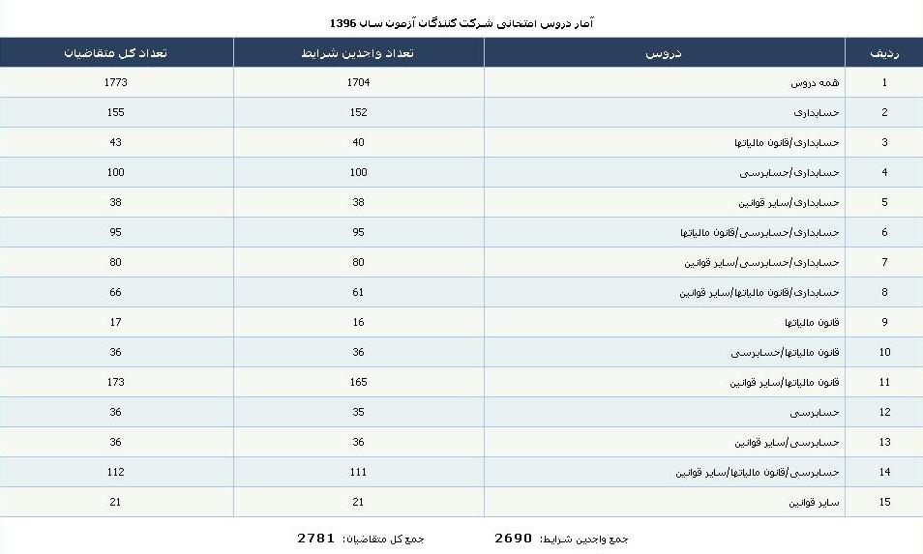
-براي نظر سنجي پرسشنامه اي تهيه ميشود ودر آن از شركت كنندگان در آزمون درخصوص سوالات، زمان، مكان آزمون و....نظر سنجي مي شود نمونه پرسشنامه:
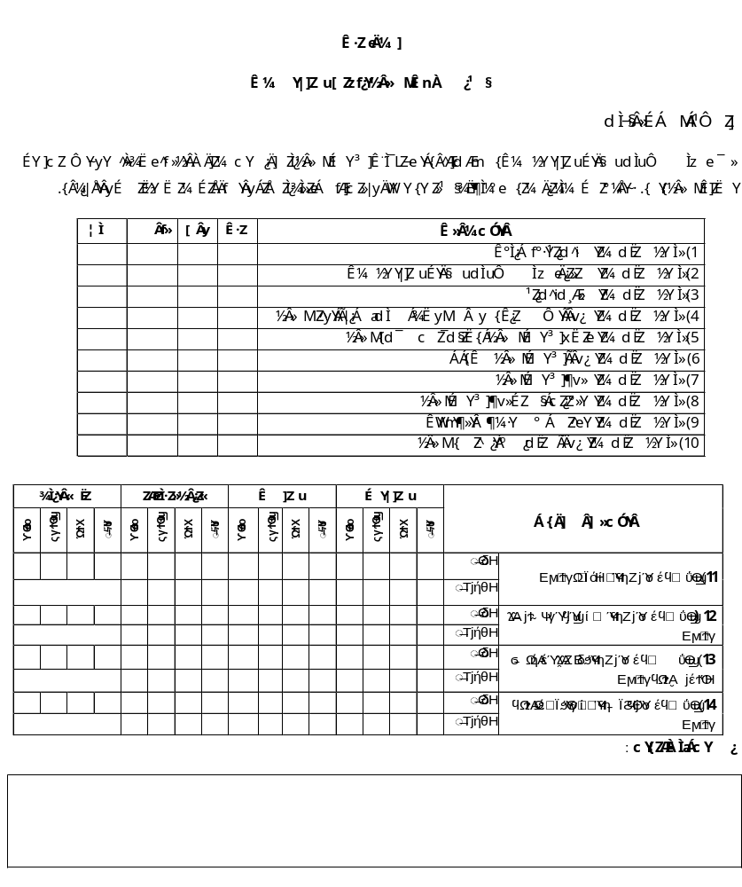
-سيستم تيكتينگ براي ارتباط سريع مدير سيستم با شركت راه اندازي مي گردد.
در جلسه آتي كه با حضور كارشناسان مركز تشخيص صلاحيت حسابدارن رسمي برگزار ميگردد و با توجه به نظرات مطرح شده در جلسه و پيوست صورتجلسه به اين نسخه و مشاهده كارتابل مدير سيستم جهت تكميل شناخت سامانه طراحي شده توسط شركت معماران عصر دانش ، سند شناخت نهايي مي گردد.

در پايان به نمونه گزارش هاي مورد نياز به شرح ذيل اشاره مي شود:
گزارشات:
- کلیه گزارشات به ترتیب الفبایی و همچنین در صورت نیاز به تفکیک حروف الفبایی( مثلا: فقط حرف م یا د) نمایش داده شود .
- متقاضی از طریق شماره پرونده، کد ملی و نام ونام خانوادگي قابل جستجو باشد.
- کلیه گزارشات قابل تبدیل به فایل اکسل و نمودار باشد.
- بازه سنی مثلا: ( 35-25 )، (40-35) و ....
- محل تحصیل
- محل کار
- نوع سابقه کار

√ انواع واجدین شرایط:
- واجدین شرایطی که سوابق خدمتی کامل دارند . به تفکیک مدرک تحصیلی مانند: لیسانس و دکتری حسابداری .
- واجدین شرایطی که سوابق خدمتی کامل ندارند و پس از قبولی نسبت به تکمیل سوابق اقدام نمایند .
- دارندگان مدرک دکتری حسابداری که سوابق خدمتی کامل دارند . به تفکیک سوابق خدمتی
- دارندگان مدرک دکتری حسابداری سوابق خدمتی کامل ندارند و پس از قبولی نسبت به تکمیل سوابق اقدام نمایند .
- رشته تحصیلی، تاریخ اخذ مدرک
- افراد مشروطی که سوابق خدمتی کامل دارند . به تفکیک مدرک تحصیلی مانند: لیسانس و دکتری حسابداری .
- افراد مشروطی که سوابق خدمتی کامل ندارند و پس از قبولی نسبت به تکمیل سوابق اقدام نمایند .
- لیست افراد مشروط به تفکیک دروس و متغییرهای دیگر . مانند: حروف الفبایی، نوع درس و غیره

√گزارش علت غیرواجد بودن در آزمون
به تفکیک متغییرهای مختلف مانند: مدرک تحصیلی، نواقص پرونده، کارت پایان خدمت سربازی، کسر سوابق مالی و حسابرسی و غیره ...
'
√ وضعیت حضور و غیاب کلی در آزمون:
- حاضر در آزمون به تفکیک دروس
- غایب در آزمون به تفکیک دروس
گزارش حاضر و غایب مقایسه ای و با به طوری که بتوان چند سال را با هم انتخاب کنیم . به عنوان مثال:
فهرست مقایسه ای حاضرو غایب داوطلبان آزمون سه ساله اخیر
عنوان درس | تعداد كل |  |  |  | حاضر |  |  |  | غايب
عنوان درس | سال 94 | سال 95 | سال 96 |  | سال 94 | سال 95 | سال 96 |  | سال 94 | سال 95 | سال 96
حسابداري | 2019 | 2123 | 2270 |  | 1198 | 960 | 999 |  | 821 | 1163 | 1271
درصد |  |  |  |  | 59% | 45% | 44% |  | 41% | 55% | 56%
حسابرسي | 2058 | 2114 | 2197 |  | 1025 | 899 | 796 |  | 1033 | 1215 | 1401
درصد |  |  |  |  | 50% | 42% | 36% |  | 50% | 58% | 64%
قانون مالياتها | 2013 | 2012 | 2228 |  | 1099 | 967 | 1030 |  | 914 | 1045 | 1198
درصد |  |  |  |  | 55% | 48% | 46% |  | 45% | 52% | 54%
ساير قوانين | 2032 | 2014 | 2216 |  | 1115 | 992 | 1061 |  | 917 | 1022 | 1155
درصد |  |  |  |  | 55% | 49% | 48% |  | 45% | 51% | 52%

√ وضعیت حضور و غیاب مشروطین در آزمون: مانند: گزارش فوق
- اسامی شرکت کنندگان باید براساس سورت حروف الفبایی نام خانوادگی و سپس نام باشد .
- اسامی شرکت کنندگان به تفکیک حرف به حرف

√قبولین
- تاییدیه تحصیلی
- تاییدیه حسن انجام کار
- تاییدیه عدم سوء پیشینه
- تاییدیه عدم اعتیاد
- تاییدیه حراست
- امکان اسکن و بارگذاری مدارک قبولین به شرح فوق در سامانه
- گزارش قبولین به ترتیب متغییرهای خاص مانند: واجدین 3ساله و 6 ساله، به تفکیک سن (بازه سنی)، به تفکیک بالاترین نمره میانگین هر درس، براساس آخرین محل کار، مدرک تحصیلی، رشته تحصیلی، تاریخ اخذ مدرک و نوع دانشگاه
- گزارش قبولین براساس تعداد دفعات شرکت در آزمون
- گزارش پرونده های معرفی شده به حراست به تفکیک سال قبولی
- گزارش پرونده های معرفی شده به جامعه برای صدور کارت به تفکیک سال قبولی

- در این گزارش ستون نام و نام خانوادگی و شماره ملی هم وجودداشته باشد تا مشخص شود هر فرد در چه دروسی شرکت کرده و در نهایت جمع ستونها به حالت های مختلف وجودداشته باشد مثلا چند نفر حسابداری و چند نفر حسابداری و قانون مالیات و..

√ گزارش آماری
- گزارش آماری واجدین
- گزارش آماری مدیران اجرائی
-گزارش آماری بررسی
- گزارش آماری نتایج:
- گزارش آماری مقایسه قبولین
- گزارش آماری قبولین براساس یک سال یا چندین سال
- گزارش آماری مقایسه مردودین
- گزارش آماری مقایسه مشروطین
- گزارش آماری مشروطین

گزارش فایل ارسالی از سازمان سنجش درخصوص نمرات تستی
گزارش فراوانی نمرات تستی به صورت مطلق و تجمعی و با رده های قابل تغییر . مانند: نمونه ذیل
گزارش اسامی رده ها تا نمره مشخص شده خاص با نظر هیات

لیست فراوانی نمرات درس حسابداری آزمون انتخاب
حسابدار رسمی سال 1395
رده | تستی
رده | فراوانی مطلق | فراوانی تجمعی
60/00 و بالاتر | - | -
55/00-59/99 | 2 | 2
50/00-54/99 | 8 | 10
45/00-49/99 | 10 | 20
40/00-44/99 | 19 | 39
35/00-39/99 | 31 | 70
30/00-34/99 | 59 | 129
25/00-29/99 | 63 | 192
20/00-24/99 | 98 | 290
19/99 و پایین تر | 670 | 960
 | تعداد داوطلب: | 2123
 | تعداد حاضرین: | 960

√مصاحبه:
- تایید بدون مصاحبه (تاریخ صورتجلسه)
- تایید با مصاحبه: (تاریخ صورتجلسه) با درج توضیحات
- حاضر در مصاحبه
- غایب در مصاحبه
- قبول در مصاحبه
- مردود در مصاحبه
- گزارش آماری هر کدام از موارد فوق طبق بازه سنی، آخرین مدرک تحصیلی، رشته تحصیلی، تاریخ اخذ مدرک و محل مدرک تحصیلی به تفکیک مدارک تحصیلی، آخرین محل کار، تعداد دفعات شرکت در مصاحبه
- گزارش آماری موارد فوق

 |  |  | رشته تحصيلي دوره ليسانس مديران مردود در مصاحبه
رشته تحصيلي |  | تعداد |  | درصد
حسابداري |  | 43 |  | 50.59
غير حسابداري |  | 42 |  | 49.41
جمع |  | 85 |  | 100
 |  |  |  |  | 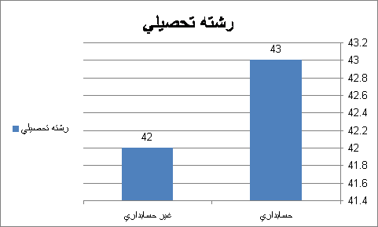
 |  |  |  | 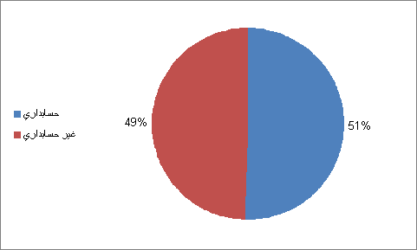
 |  |  | تاريخ اخذ ليسانس مديران تائيد بدون مصاحبه
دهه |  | تعداد |  | درصد
دهه 50 و قبل |  | 18 |  | 30.51
دهه ي60 |  | 16 |  | 27.12
دهه ي 70 |  | 23 |  | 38.98
دهه ي 80 |  | 2 |  | 3.39
جمع |  | 59 |  | 100
 |  |  |  | 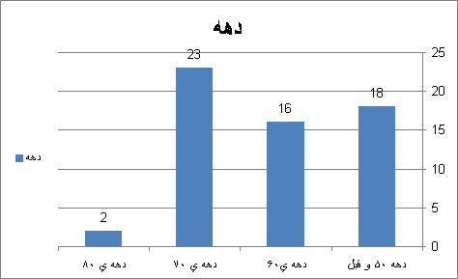
 |  |  |  | 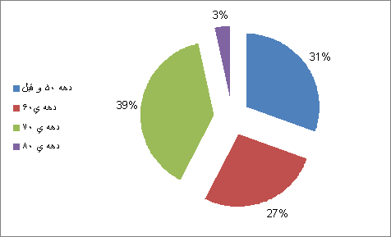

 |  | لیست متقاضیان تایید شده معافیت از آزمون حسابدار رسمی (بدون مصاحبه)
ردیف |  |  | نام و نام خانوادگی |  | ملاحظات |  | تاریخ صورتجلسه
1 |  |  | غلامعلی آبائی |  | تایید |  | 1391/01/27
2 |  |  | حسین مرتضایی |  | تایید |  | 1391/01/27
3 |  |  | فریدون قربانپور ولوکلائی |  | تایید |  | 1391/01/27
4 |  |  | قاسم اعتماد سعید |  | تایید |  | 1391/01/27
5 |  |  | حسین محمدپور زرندی |  | تایید |  | 1391/01/27
6 |  |  | محمد صابری |  | تایید |  | 1391/01/27
7 |  |  | عبداله صفائی نسب |  | تایید |  | 1391/01/27
8 |  |  | اصغر حمیدی سلوط |  | تایید |  | 1391/01/27
9 |  |  | نادر جنتی |  | تایید |  | 1391/02/03
لیست متقاضیان معافیت از آزمون حسابدار رسمی تایید شده مشمول مصاحبه 1394
ردیف | نام و نام خانوادگی | تعیین وضعیت | تاریخ صورتجلسه | نتیجه 1391/10/28 | نتیجه 1392/12/08 | نتیجه 1393/10/11 | نتیجه 1394/11/08
1 | محمد فروتن | مصاحبه | 1391/02/17 | مردود | مردود | مردود | مردود
2 | محمود افشار | مصاحبه | 1391/02/17 | مردود | مردود | مردود | مردود
3 | رجبعلی حسنی کرکج | مصاحبه | 1391/02/17 | غایب | مردود | مردود | غایب
4 | عباس غفاری نژاد | مصاحبه | 1391/02/17 | غایب | غایب | مردود | غایب
5 | سیداحسان اله حیدری | مصاحبه | 1391/02/17 | مردود | غایب | مردود | مردود
6 | وجیه اله ملک محمدی | مصاحبه | 1391/02/24 | مردود | مردود | مردود | مردود

(تعداد حسابداران رسمی قبول درآزمون (سال 95-90
 | سال |  |  | تعداد کل داوطلبین |  | تعداد حاضرین |  | تعداد قبولین
 | 90 |  |  | 2164 |  | 1019 |  | 54
 | 91 |  |  | 2372 |  | 1127 |  | 105
 | 92 |  |  | 2742 |  | 1598 |  | 58
 | 93 |  |  | 2474 |  | 1439 |  | 68
 | 94 |  |  | 2559 |  | 1535 |  | 110
 | 95 |  |  | 2605 |  | 1224 |  | 95
 | تعداد حسابداران رسمی معاف از آزمون با مصاحبه (سال90-95)
 | سال |  |  | تعداد شرکت کنندگان |  | تعداد قبولین
 | 90 |  |  | 1147 |  | 26
 | 91 |  |  | بررسی پرونده سال 90در سال 91
 | 92 |  |  | 352 |  | 8
 | 93 |  |  | 47 |  | 3
 | 94 |  |  | 30 |  | 3
 | 95 |  |  | 69 |  | .
 | (مدیران اجرایی قبول با مصاحبه (سال90-95 |  |  |  |  |  |  | 40نفر
 | (مدیران اجرایی تایید شده بدون مصاحبه (سال90-95 |  |  |  |  |  |  | 59نفر

لطفا پیش از ورود فایل ارسالی از سازمان سنجش به نکات زیر توجه فرمایید:
1 . در مرحله ورود نتایج آزمون تستی برگزار شده توسط سازمان سنجش، نتایج آزمون باید در قالب دو فایل مستقل، در دو سربرگ با نامهای
"ورودی لیست حضور و غیاب" و "لیست نمرات تستی" وارد شود.
2 . فایل ارسالی از سازمان سنجش باید دارای استانداردهایی باشد که در صورت تناقض، باید با توجه به نکات ذکر شده، اصلاح نمایید:
2.1 . فایل اکسل حاوی نتایج آزمون تستی برگزار شده توسط سازمان سنجش باید دارای پسوند xlsx . یا xls . باشد. ) در صورتی که فرمت
فایل اکسل غیر از موارد مطرح شده باشد، با استفاده از امکان Save as در اکسل، فایل را با فرمت مناسب ذخیره نمایید.(
2.2 . ترتیب ستون های فایل اکسل نمرات آزمون)حاضرین( باید همواره به ترتیب زیر و دقیقا شامل ستون های ذکر شده باشد:
2.2.1 . داوطلب
2.2.2 . پرونده
2.2.3 . ردیف
2.2.4 . نام خانوادگی
2.2.5 . نام
2.2.6 . نام پدر
2.2.7 . جنس
2.2.8 . عنوان جنس
2.2.9 . کد ملی
2.2.10 . شناسنامه
2.2.11 . کد دفترچه
2.2.12 . عنوان دفترچه
2.2.13 . نمره خام
2.3 . ترتیب ستون های فایل اکسل غائبین باید همواره به ترتیب زیر و دقیقا شامل ستون های ذکر شده باشد:
2.3.1 . داوطلب
2.3.2 . پرونده
2.3.3 . ردیف
2.3.4 . نام خانوادگی
2.3.5 . نام
2.3.6 . نام پدر
2.3.7 . جنس
2.3.8 . عنوان جنس
2.3.9 . کد ملی
2.3.10 . شناسنامه
2.3.11 . کد دفترچه
2.3.12 . عنوان دفترچه
2
2.4 . ستون های داوطلب، پرونده، ردیف، جنس، کد ملی، شناسنامه، کد دفترچه و نمره خام، شامل مقادیر عددی صحیح می باشند.
2.5 . ستون جنس دارای یکی از مقادیر 1 یا 2 است.
2.6 . از آنجایی که در فایل اکسل ارسالی، ستون کد دفترچه دارای مقادیری است خاص سازمان سنجش که براساس اولویت در ترتیب
دروس امتحانی هر سال، ممکن است مقدار متفاوتی داشته باشد. برای حل این مسئله، لازم است کد دفترچه براساس نام دفترچه
)نام درس( مربوطه به صورت زیر اصلاح شود:
➢ کد دفترچه برای نام دفترچه حسابداری به عدد 1 تغییر یابد.
➢ کد دفترچه برای در نام دفترچه حسابرسی به عدد 2 تغییر یابد.
➢ کد دفترچه برای نام دفترچه قانون مالیاتها به عدد 3 تغییر یابد.
➢ کد دفترچه برای نام دفترچه سایر قوانین به عدد 4 تغییر یابد.
نکته قابل توجه: با استفاده از امکان فیلتر ) Filter ( موجود در اکسل، می توانید نام دفترچه )دروس( یکسان را پیدا کرده و
سپس کد دفترچه مربوط به همه دروس یکسان را یک باره به عدد درست تغییر دهید.) به طور مثال تغییر کد دفترچه کل
دروس حسابداری در اکسل به عدد 1 )
3 . در صورتی که فهرست ارسالی از سازمان سنجش با اسامی افرادی که جهت شرکت در آزمون به سازمان سنجش ارسال شدهاند تطابق
نداشته باشد یا نمرات خام در بازه 100.00 تا 100.00 - نباشد، سیستم، پیام های خطای مناسبی به کاربر نمایش میدهد.__

پایان سند

